



**CHANGCHUN INSTITUTE OF TECHNOLOGY**

基于SpringBoot和React的人才管理系统

Talent management system based on SpringBoot and React

**设计题目：** 基于SpringBoot和React的人才管理系统

**学生姓名：** 王达迅

**学院名称：**  计算机技术与工程学院

**专业名称：**  软件工程

**班级名称：** 软件1642

**学 号：** 1611421220

**指导教师：** 张英杰

**教师职称：** 讲师

**完成时间：** 2020.06.03

**2020 年 6 月 3 日**

**毕业设计（论文）**

基于SpringBoot和React的人才管理系统

Talent management system based on SpringBoot and React

学生姓名

学历层次

所在系部

所学专业

指导教师

教师职称

完成时间

： 王达迅

： 大学本科

： 计算机技术与工程学院

： 软件工程

： 张英杰

： 讲师

： 2020年6月3日

**长 春 工 程 学 院**

摘 要

如今是一个计算机高速发展的时代，有很多之前在线下能做的事情都纷纷的转到了从电脑或手机上去实现，找工作就是其中之一。现如今在线下找工作存在着招聘者无法很轻松的就找到适合于自己的工作，求职过程中有一种非常艰辛的过程，同时公司也很难招到适合于自己工作的员工，使得找工作是一件非常不愉快痛苦的事情，其实工作大可以不必这样的，究其原因就是缺少了一个便捷，高效，精准匹配的工作开发平台。而本系统的目的就是给不管是求职者，应届毕业生还是公司提供了一个服务于双方的工作招聘平台。

该课题对当今时代的招聘现状分析，还有比较了线下的公司的招聘模式的基础上，设计并研发了一套基于React和SpringBoot的网上招聘管理系统。该系统分为了提供和处理数据的管理界面和招聘者求职的前台门户界面。其中的门户界面可以分类查找工作，查找热门的工作和公司，并对喜欢适合自己的工作发送自己的简历，修改自己的简历等操作。而后台界面可以添加公司和工作，还有管理用户等操作。

该系统采用React作为前端渲染画面的框架,redux作为前端数据的管理和渲染，SpringBoot作为后端提供数据的接口，mysql作为本项目的数据库，开发工具是webstorm和idea.服务器是SpringBoot自带的tomcat服务器，基于B/S的MVC模式前后端完全分离的架构。

关键词

React Spring Boot 前后端分离 工作招聘

Abstract:

Now is an era of computer telling development, there are many things that can be done offline before have been transferred to the realization from the computer or mobile phone, job search is one of them. Nowadays, there is a problem that recruiters can't easily find a job suitable for themselves when they are looking for a job offline. There is a very hard process in the process of job-hunting. At the same time, it's hard for companies to recruit employees suitable for their own work, which makes it a very unpleasant and painful thing to find a job. In fact, it's not necessary to do such a job. The reason is the lack of a convenient and high effective, accurate matching work development platform. The purpose of this system is to provide a platform for both job seekers, fresh graduates and companies to serve both sides.

Based on the analysis of the current situation of recruitment in today's era and the comparison of the recruitment mode of offline companies, this paper designs and develops a set of online recruitment management system based on react and springboot. The system is divided into two parts, one is to provide and deal with data management interface, the other is to provide front-end portal interface for job seekers. The portal interface can search jobs by category, find popular jobs and companies, send your resume to the job that suits you, modify your resume and other operations. The background interface can add companies and jobs, and manage users and other operations.

The system uses react as the front-end rendering frame, redux as the front-end data management and rendering, spring boot as the back-end data interface, mysql as the database of the project, the development tools are webstorm and idea. The server is the tomcat server of spring boot, and the front and back ends of mvc mode based on b / s are completely separated.

Keywords：React Spring Boot Front and rear end separation Job recruitment

目 录

1 背景介绍 1

1.1 课题背景和意义 1

1.2 项目开发的目的 1

1.3 系统可行性 1

2 系统基础理论知识 2

2.1 系统开发环境简介 2

2.2 系统使用技术知识 3

3 系统总体设计 8

3.1 系统功能分析 8

3.2 系统模块结构 8

3.3 系统界面设计 9

4 数据库设计 10

4.1 数据库的分析设计 10

4.2 数据库的概念结构设计 10

4.3 数据库的逻辑结构设计 12

4.4 数据库的连接原理 17

5 系统详细设计 19

5.1 系统实现的具体逻辑介绍 19

5.2 门户系统的设计 19

5.3 后台管理系统的设计 35

6 程序运行测试 40

6.1 门户界面的测试 41

6.2 后台管理系统的测试 41

7 总结 43

参考文献 44

致 谢 45

1 背景介绍

1.1 课题背景和意义

在当今计算机技术飞速发展的时期，很多在之前只有现实中才能做到的事情都可以在网络中实现，比如说找工作这一件事情。之前没有计算机时的线下找工作会有各种各样的问题，求职者与公司之间信息不匹配，求职者很容易被虚假的招聘信息给骗到。整个求职的过程中是一个很艰辛，并不容易的事情。不光要考虑到自己的能力与公司所要求的工作是否匹配，还要想到去哪里找工作。在炎炎夏日里在人才市场投简历焦急的等待公司提供面试机会的结果是很煎熬的，而这一过程如果放在电脑或手机上进行操作就会让不管是求职者还是公司都可以更轻松的。求职者只需要关心自己的能力与工作所要求的是否匹配，再也不用到现场去等待面试机会了。而公司也可以筛选出自己认为比较合适的求职者，并且给求职者提供面试的时间和地点，这样是一个对双方都有利的行为。所以基于这一问题，该项目就应运而生，为招聘者和公司都提供了一个平台，供双方所使用。

使用电脑进行招聘上的管理也是很符合当下的趋势的，在2020年受到疫情的影响下，最好少进行大规模的线下聚集，这种线上的方式是越来越多的行业所必须要实现的方式。以此趋势和背景下，该招聘信息平台是必不可少的。

1.2 项目开发的目的

使用该项目最主要的目的是要帮助求职者和公司提供一个双方的平台，供双方一起解决工作上的问题。求职者根据自己的能力与所会的东西还有多方面的因素找到最合适于自己的工作，并且有多种工作类型可供自己选择。公司可以上传自己的公司简介还有要招聘的工作，根据招聘者提供的简历决定是否给该招聘者提供面试的机会。由于考虑到使用该系统的人员大部分都是不太懂计算机编程的人所以页面必要要设计的通俗易懂，同时前端的页面也要尽量做到好看，使用户能够在使用该系统时比较赏心悦目。还有一个目的是为了探究当下火热发展的前端领域，使用react全家桶进行前端的模块化开发，redux进行前端的数据处理，与传统模式下的web开发会有什么样的差别和优点。

1.3 系统可行性

本项目的可行性分析从技术的可行性分析和操作的可行性分析两方面入手。由于要使用的技术相对比较新，并且在技术上遇到的问题也比较多，所以将重点放在了技术的可行性方面。本系统要分为给招聘者看的门户页面还有提供数据，对数据进行管理的管理端页面。

技术的可行性分析：

该系统采用了当下比较流行的idea和webstorm软件进行开发，数据库使用了mysql。后端的接口要使用springboot提供，前端的页面渲染于数据渲染用到了react全家桶。在大学时期最多就只学到了JavaEE，SSM框架，而本项目里用到的SpringBoot是一个比较新的框架，但是这个框架相比较于SSM更多的只是优化里它的配置，让开发者不用更多的考虑配置上的事情，所以其实是一个更简单的框架。主要的是react框架，这是一个在大学中从来没有接触过的一个前端框架，并且react里还集成了很多中间件，所对应的内容要解决的问题也是都不一样的。在这一方面要更多的花时间去了解，不过本项目的重点就是在页面的渲染上面，所以在技术上是完全具有可行性的。

操作可行性分析：

该系统的操作在程序的设计上就设计的比较简单，要给用户最直观的体验，门户界面大多数都是以数据的展示为核心，有很少的部分比如说用户修改自己的简历和修改自己的个人信息是需要自己手动修改的，所以对操作的要求是极低的。在管理端方面需要手动操作的有很多，但是在操作上很多都是输入相关的数据，也是简单易懂的。所以本系统的操作方面是完全可行的。

2 系统基础理论知识

2.1 系统开发环境简介

2.1.1 IDEA

本项目后台提供的数据接口，对数据库进行操作，以及数据的逻辑处理是有此IDEA集成开发环境编写的。这是目前比较新的一个开发环境，并且在当下比较流行，是JebBrains公司的产品。本项目综合了当下的几大主要的后端开发集成工具，比如eclipse,vs stdio等。最后选择了这一有丰富的代码提示，比较创新富有观赏性的IDEA作为后端的开发环境。并且由于该系统的后台是用Maven+SpringBoot这一框架构成的，IDEA有很方便的操作提示初始化去帮助我们完成该项目的构建。

2.1.2 webStorm

本项目最主要的基于react前端功能用的是webStrom集成开发环境。webStorm也是JebBrains公司开发出的产品。由于本项目的前端具有模块化，集成化的特点，所以用一般的开发环境很不方便，容易使编写代码的效率大大下降。所以该项目用到了当前写前端比较好用的webStorm开发环境。该开发环境能够很好的支持node.js，并且对react框架的代码提示，es6的新语法，前端模块化开发都会有很好的辅助作用，大大的增加了开发时的效率。

2.1.3 Node.js

由于该项目的前端具有模块化的特点，而传统的前端并没有这一概念，这是从后端慢慢的才引进的概念。直到由瑞恩·达尔所带领的团队开发的Node.js的出现才真正的使前端,javaScript+html+css也真正的可以有模块化的功能。Node.js本身是基于Chrome的V8引擎进行了封装，具有单线程，非阻塞，易扩展的特点。本项目因为要用到react，而react的启动就需要有node.js这一模块化提供支持，所以它是十分重要的。

2.2 系统使用技术知识

2.2.1 前端技术

1) ES6、SASS

javaScript可能在很多人的认知中都是比较简单，干不了太多事情的语言。但随着近些年前端技术的飞速发展，轻量化，模块化的思想已经用到了各个领域。虽然javaScript最开始的目的只是为了处理表单数据才开发出来的，所以语言设计的比较简单，并没有严格的语言规范。但正是因为它的简单所以它特别灵活，在前端的各个部分都可以用到。而javaScript是由ECMAScript,DOM,BOM组成的。ECMAScript是js语言的开发规范，而本系统中所使用的ES6是最近几年才被开发出来的一种新的js语言规范，它提供了很多新的比较方便的操作。比如说：新的数组操作map,foreach,filter,reduce等。Fetch的异步请求，使用该方法与ajax不同的是它的语言是链式编程，写起来会比jquery的ajax方式更易编写，可读性也更强。模板字符串，使用该方法会更方便的用js操作dom树。箭头函数和新的变量声明方式：let和const，它们所解决的问题都是js之前的变量声明var是没有自己的定义域的，这样的设计是会引发一列问题的。所以引入的上述内容就是为了解决这一问题。还有等等一系列好用的新方法，在该系统都会得以体现。

本系统中所使用的scss简单来讲就是css的升级版，之前的css虽然也比较好用，但是也有几大痛点：不能声明变量、没有模块化，经常会出现写一个元素的样式在css文件中会出现层次不清晰，特别难以阅读的问题。而scss要解决的就是这几个问题。用scss可以写出类似如下的代码：

JobCard{  
 height: 130px;  
 width: 384px;  
 display: flex;  
 flex-direction: row;  
 margin: 0 16px 16px 0;  
 background: #fff;  
 &__img{  
 display: flex;  
 margin-right: 20px;  
 margin-left: 30px;  
 &--pic {  
 width: 58px;  
 height: 58px;  
 align-self: center;  
 img{  
 width: 100%;  
 height: 100%;  
 }  
 }  
 }

}

可以看到，用此方式写出来的样式不仅逻辑和层次清晰，而且会减少了写样式的代码。并且在元素上，基于这种B(Block) E(Element) M(Modifder)方式，层次感会很清晰，更易阅读，并且由于本项目是一个react项目，处理数据也会很方便。

2) Webpack

在上面我们提到了node.js，前端模块化，还有该项目的一点点react基础，那么就不得不提webpack这一前端打包工具了。我们都知道，浏览器是只支持渲染css文件，并不会支持渲染scss文件的，那么我们写的scss文件怎样去让浏览器识别呢，答案就是通过webpack这一打包工具了。从本质上来讲，webpack是一个现代的js应用的静态模块打包工具。使用node环境是为了可以执行很多代码，必须其中包含各种依赖的包，而webpack就是负责运行这些依赖的。值得注意的是依赖是分为开发时依赖和运行时依赖的。意思就是比如说刚才我们说的让浏览器识别scss，这就是一个开发时依赖。因为这个项目部署到服务器之后scss就可以编译为css了。但在开发时我们就必须要引入sass-loader才可以。在运行时，我们要运行一个react项目也是要用到一系列的依赖的。这就是开发时依赖和运行时依赖的区别。在代码中区分是这样的,比如:npm install sass-loader –-save

如果是开发时的依赖，代码就是这样的:npm install sass-loader –save -dev，区别就是开发时依赖要在后面加上一个-dev

3) React全家桶

这是在本项目中要重点介绍的技术。React是facebook开发的一个前端框架。React的设计思想很新颖，这个单词的中文意思是反应，正如这个意思，React中最厉害的设计就是它会先将所有的dom树存储起来，然后自己提供一个虚拟dom树，给用户展示的就是这个虚拟的dom树，通过diff算法会自动比较两个页面的区别，只改变页面中有区别的部分，并不重新把页面中所有的dom树全都重新再渲染一遍。这种设计模式大大的减少了浏览器的渲染时间成本。虽然这是我们使用react框架的一大原因，但这却不是最重要的一点。在上面我们已经介绍了前端的模块化。传统的前端模式，没用到框架之前前端的代码有很多部分都是相似的。比如说管理系统的头部，尾部，左面菜单。但却没有很好的办法可以将它们抽成共同方法。可能会有人认为使用iframe可以解决这一问题。但问题是iframe只是在页面中再嵌入了一个页面，这种方式效率很低下先不说，最大的问题就是不可修改样式，用户如果有数据需要操作也不好实时刷新。在java后端的体系中，这样的组件化开发其实是很常见的，而前端却一直都没有这样的思想。而react的出现很好的解决了这一问题。一个页面可以分为多个组件来实现。并且组件还可以复用，在一个页面用了再下一个页面也可以继续用，并且还可以做到根据参数的不同渲染的页面也不同。React中还可以使用自己独创的jsx文件，简单的说就是在页面上可以既写dom元素也写js数据。将html与js合二为一。使得数据直接就能写在视图层。并且提到组件的话就肯定会有父子关系，在react中是通过props这一内置的数据来传值的。在React中是不可以直接改变数据的状态的。如果要改变需要用setState函数进行改变。React相当于MVC模式中的V(视图)。

React中虽然可以直接操作js数据，但一般我们的数据都是从后端来获取的，虽然可以做到在组件中一直写js来获取数据，但是这样做会使得整个项目数据获取的很乱，就像这张图一样：

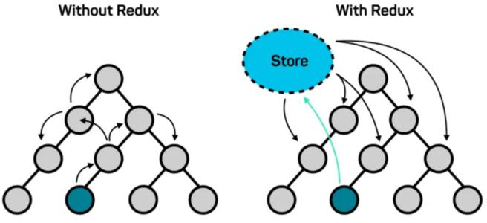

图2-1 不用redux的情况

这时要怎么办呢？redux给了我们一个解决方案：建一个仓库，所有的数据操作都通过这个仓库来获取，这样的话数据的获取逻辑就会很清晰，一目了然了。就像这张图：



图2-2 用redux的情况

在代码中的实现方式是新建一个store.js,所有的数据都从这里渲染到，在store中再引入reducer.js，将数据都写到这里。这个时候问题就又出现了，我们的很多数据都是通过后端给提供的接口获取到的，前台需要异步处理获取到数据，而redux中提供的方法并不支持直接进行异步操作。这个要怎么解决呢？我们先把这个问题放到一边。还有一个问题就是react的组件jsx如果要获取数据都要引入store.js并且在构造方法继承于store的state也是比较麻烦的。React-redux就是要解决这一问题的，react-redux提供了provider和connect组件，由provider将根目录的上方在包上一层Provider组件，这样就可以让所有的组件都得到store的数据了，connect组件做的事情是提供了mapStateToProps和mapDispatchToProps方法，这两个方法提供的操作和他们的名字一样，mapStateToProps方法是将store的state转为自己组件的props，并且通过自己的操作可以就获取自己需要的数据。mapDispatchToProps方法是派发出这一动作。之前我们说过，异步从后台获取数据的操作目前还没有办法解决，react这时又给我们提供了一个中间件:redux-promise-middleware的中间件。通过这一中间件，在组件中发送的动作通过这个中间件自己固定的写法可以把fetch方法异步从后台接口获取的数据保存的promise对象解析出来，这样一来数据就会变成我们想要的样子了，可以正常使用。

在react全家桶中还提供了一个中间件react-router,该中间件是专门用来配置路由的。通过自己配置路由决定在哪个url地址显示哪个组件。

2.2.2 后端技术

1) Git

本项目中用到了git这一代码版本控制工具，为了防止代码丢失，还有可以恢复到原来的版本，现在的代码管理工具比较流行的只有两个，svn和git。它俩的区别是svn要有一个自己的服务器，把代码都上传到这个服务器里才可以做到版本控制。而git是将代码都提交到github中,在github网站上就可以进行版本控制，十分的方便。

2) Spring

Sping是JAVA SE/EE应用的一个轻量级框架。它重点所解决的问题是程序间的节藕，通过以IOC（Inverse Of Controls）反转控制和AOP(Aspect Oriented Programming)面向切面编程来实现。其中的AOP在项目中实际的作用是相当于在容器的竖层中设置挡板，做日志控制，在本项目中并没有用到太多这方面的功能。更多的还是用到了IOC。反转控制主要解决的就是在一个类中我们可以不用继续new一个对象，把创建对象的权利交给框架，它包括了依赖注入(Dependency injection)和依赖查找(Dependency Lookup)。最重要的作用就是削减了项目中类与类之间的耦合度，分模块编写代码，项目的逻辑更为清晰。出现了问题也好判断到具体在哪个类的哪一行。

3) SpringBoot

在上面我们介绍了Spring的优点，它很轻量，组件的代码是轻量级的，但是配置时却要写很多东西，要写很多配置文件。在一个项目中所有要写的这些配置实际上也是一种开发时的损耗，因为要在思考Spring的配置和项目中的实际业务的思维做切换，而且这种框架的引入也是需要进行依赖管理的。要管理这种依赖也是一件比较麻烦的事情，而这时有一个比较新的后端框架出现了，就是Spring Boot。Spring Boot对上述的Spring缺点进行了改善，采用了约定优于配置的思想，意思就是Spring Boot规定了在项目中要怎样写就可以直接用Spring中的东西。有了这个思想之后只要开发人员只要遵循SpringBoot中的约定就能直接进行IOC和AOP的操作了，全身心的投入到处理业务的代码，大大的提高了开发的效率。缩短了项目的开发周期。需要注意的是Spring Boot并不对Spring进行了功能上的增强，只是提供了一种快速使用Spring的方式。在SpringBoot中还把tomcat给继承了进来，做到了开箱即用，直接运行它的application启动类直接就可以运行SpringBoot程序。在SpringBoot的项目中，所有的初始化配置文件都可以直接写到application.yml中，不用再像之前的传统项目中比如说数据库的配置单独的写到一个类里，发布的项目启动在哪个端口中单独的写到一个xml中。这样的集成配置能够让项目比较好改配置。

SpringBoot的启动依赖是用到了maven项目对象模型，这里的maven是另外一种后端开发的技术，在传统的项目中都是通过一个项目里因入很多别的jar包这样的方式，用这种方式的可用性并不强。而用maven配置项目的思想是所有的jar包都存到一个仓库里，在项目中使用项目对象模型(POM:Project Object Modoel)对仓库里的jar包通过坐标进行引入。这样的好处不仅仅是jar包可以被复用，节省空间。更重要的是引入的jar包和依赖在pom中都可以看到，也可以自己修改。所以这样就使得项目变得更容易管理。

4) MyBatis

本项目中的数据库是用MyBatis进行连接管理的。它是一个专门针对于数据库连接的一个框架，通过良好的封装让开发者不必再写很多有关于JDBC的相关代码，只关注于连接数据库所进行的操作。并且有很好用的封装系统，可以通过写bean模型，让javaBean与数据库上的表字段对应起来，返回的类型可以直接是这个javaBean，相信很多开发者在使用JDBC开发的时候对查询的操作没有动态的方式十分痛苦，要写很多get和set的方法十分冗余，而mybatis的出现可以让程序不再写这些get,set方法，会自动的识别返回的类型。在mybatis里有两种方式可以写sql语句，一种是写xml文件与接口对应上，一种是在方法上写注解，如果是查询就写@Select，如果是更新就写Update，等等。在SpringBoot项目中想要集成MyBatis框架也很简单，在POM中写入mybatis的坐标就可以直接引入了，然后在接口前写@Mapper注解，表明这是一个mybatis接口。这样SpringBoot就能直接识别出这个接口了。十分的方便。

3 系统总体设计

3.1 系统功能分析

该系统的功能是要分为求职者和公司的，求职者所要操作该系统的主要是修改自己的简历还有查看适合自己的工作和公司。并且求职者是具有普遍性的，所以求职者所看到的页面要更加好看，具有简洁和易操作的特点。而公司的人员在该系统中则更像是一个管理者，可以上传新的工作到数据库中，也可以上传新的公司到数据库中，并且还可以管理系统中的用户。所以综上所述公司的人员应该渲染的页面是一个偏向于后台管理的页面，操作应比求职者更为复杂。所以说该系统要分为给求职者提供的门户页面和给公司的人员提供的后台管理页面，接下来会以图形的方式展示该系统的具体模块结构设计。

3.2 系统模块结构

求职者所看到的门户页面模块结构如图3-1所示：

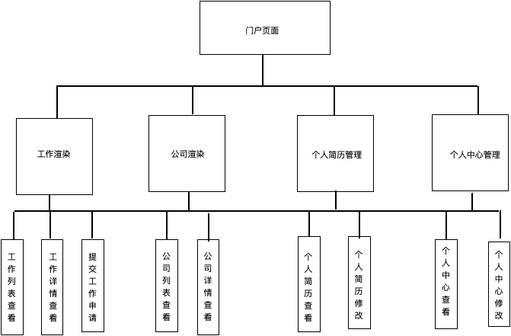

图3-1 门户页面系统模块图

管理者所看到的管理页面模块结构如图3-2所示：

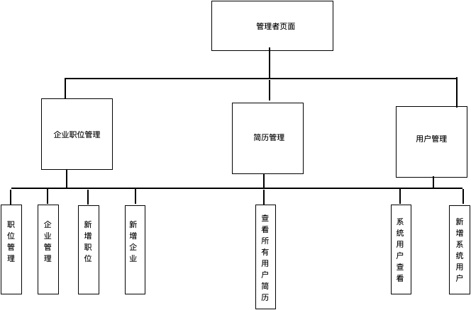

图 3-2 管理端页面系统模块图

3.3 系统界面设计

由于没有非常专业的UI设计师，所以该系统的页面在设计起来还是比较困难的。实际上系统的页面设计是十分重要的，本系统面向的是一个比较大众化的群体，界面是带给人的第一印象。而如果界面设计的不好整个程序在用户的使用角度上是非常不友好的。所以说页面的设计上是要遵循一定的规范的。在本系统的设计时要尽量保证页面的整洁性，功能的完整性和易用性。在本人才系统的界面设计中，主要遵循了以下的几点原则：

易用性

系统所使用的按钮说明清晰易懂，能够使用户清楚的明白点击了一个按钮作用是什么。

规范性

系统所用界面应尽量的使用同一个规范，不能出现类似于上面的标题是中间居中而到了下面的标题就变成了向左居中的情况。在本项目中就是因为考虑到了前端系统的规范性所以才要用组件化的开发思想。

美观与协调性

系统的界面大小应该让用户有一种比较赏心悦目的感觉，使人的整体协调舒适，能够吸引求职者们的注意力。布局要合理，不能过于密集也不能过于空阔，要合理的利用空间。

4 数据库设计

4.1 数据库的分析设计

数据库的设计在本系统中是很重要的，首先要先写出数据库中的实体图，然后根据实体图写出符合第三范式的E-R关系图。再根据关系图把数据库对应的逻辑结构写到数据库中。这些都完成了之后要在后台的程序中与数据库进行连接。

4.2 数据库的概念结构设计

在此系统中主要的角色就是求职者，公司。从用户的视角出发看一下都需要哪些字段和操作。经过思考，求职者、职位、公司、简历等信息的关系图应该如下表示：

**

图4.1 E-R图说明

4.2.1 用户的实体E-R图

经过分析用户表可以分为5个属性，具体属性如下；

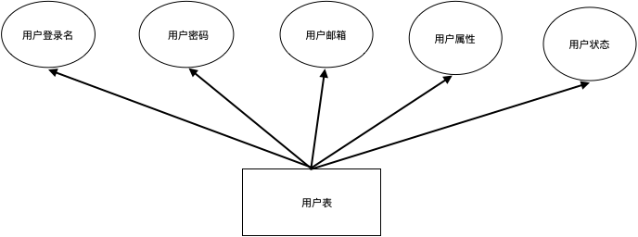

图4-2 用户信息的E-R图

4.2.2 公司基本属性的E-R图

公司的信息不可以全部的写到一个表格内，这样会使数据十分的冗余，所以分为了公司的基本表和详细信息表。

公司基本的表可以分为5个属性，具体属性如下；

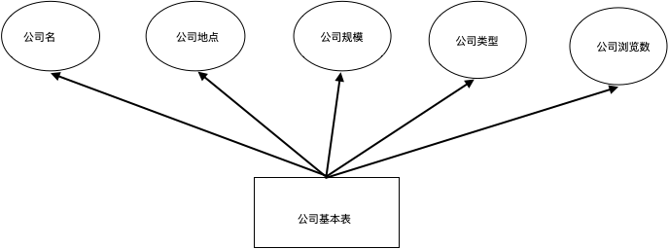

图4-3 公司基本属性的E-R图

4.2.3 公司详细信息的E-R图

公司详细信息表可分为6个数据，具体属性如下：

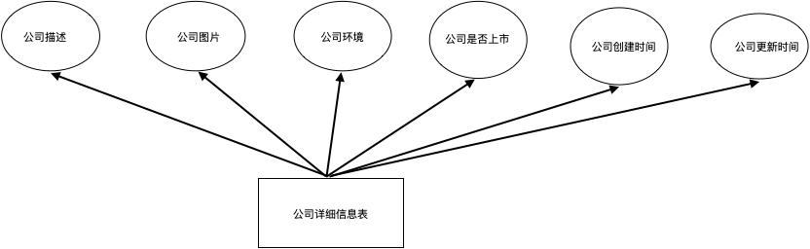

图4-4 公司详细信息的E-R图

4.2.4 职位基本信息的E-R图

职位基本信息表可分为位5个数据，具体数据如下：

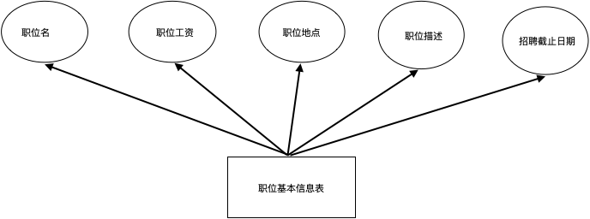

图4-5 职位基本信息的E-R图

4.2.5 职位详细信息的E-R图

职位详细信息可分为5个属性，具体数据如下：

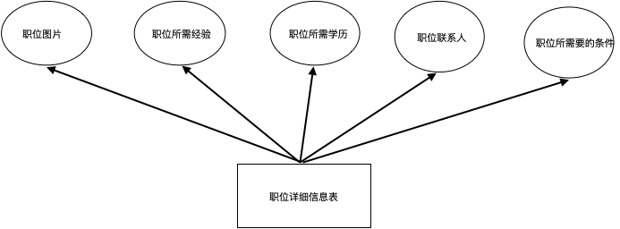

图4-6 职位详细信息的E-R图

4.2.6 简历信息的E-R图

简历的信息分为了5个属性，具体数据如下：

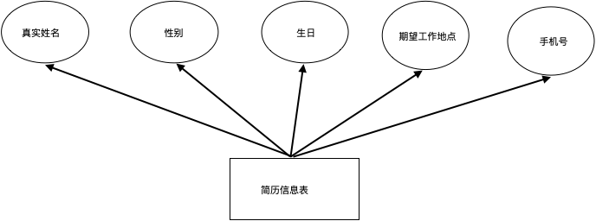

图4-7 简历信息的E-R图

4.2.7 职位申请信息的E-R图

职位申请表分为了4个属性，具体信息如下：

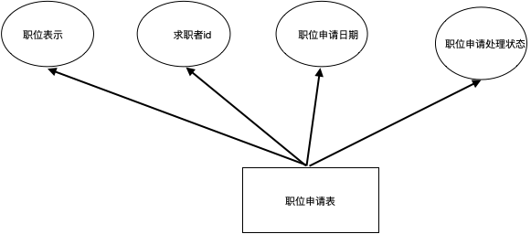

图 4-8 职位申请表的E-R图

4.3 数据库的逻辑结构设计

表5-1 公司信息表(TB_COMPANY)

| 列名 | 类型 | 约束 | 描述 |
| --- | --- | --- | --- |
| COMPANY_ID | INT | 主键，自增 | 公司ID |
| COMPANY_NAME | VARCHAR(50) |  | 公司名称 |
| COMPANY_AREA | VARCHAR(50) |  | 公司所在地 |
| COMPANY_SIZE | VARCHAR(50) |  | 公司规模 |
| COMPANY_TYPE | VARCHAR(50) |  | 公司性质 |
| COMPANY_STATE | INT | 值为1（招聘中）、2（暂停招聘）、3（已结束招聘） | 公司招聘状态 |
| COMPANY_SORT | INT |  | 显示排序 |
| COMPANY_VIEWNUM | INT |  | 浏览数 |

公司描述表记录了每个公司的详细信息，通过company_id与公司信息表连接

表5-2 公司描述(TB_COMPANY_DESC)

| 列名 | 类型 | 约束 | 描述 |
| --- | --- | --- | --- |
| COMPANY_ID | INT | 主键,COMPANY的外键 | 公司的ID |
| COMPANY_DESC | VARCHAR(500) |  | 公司描述 |
| COMPANY_IMG | VARCHAR(500) |  | 公司照片存储位置，格式 |
| COMPANY_ENVIR | VARCHAR(1000) |  | 公司环境 |
| COMPANY_SHANGSHI | VARCHAR(1000) |  | 公司上市状态 |
| CREATED | DATETIME |  | 创建时间 |
| UPDATED | DATETIME |  | 更新时间 |

职位表记录了招聘的职位基本内容

表5-3 职位信息表(TB_JOB)

| 列名 | 类型 | 约束 | 描述 |
| --- | --- | --- | --- |
| JOB_ID | INT | 主键，自增 | 职位ID |
| COMPANY_ID | INT | COMPANY的外键 | 职位所属企业 |
| JOB_CID | INT | JOB_CAT的外键 | 职位类型 |
| JOB_NAME | VARCHAR(50) |  | 职位名称 |
| JOB_HIRINGNUM | INT |  | 招聘人数 |
| JOB_SALARY | VARCHAR(20) |  | 职位薪资区间 |
| JOB_AREA | VARCHAR(255) |  | 所在地 |
| JOB_DESC | VARCHAR(255) |  | 职位描述 |
| JOB_ENDTIME | TIMESTAMP |  | 招聘结束日期 |
| JOB_STATE | INT | 值为1（招聘中），值为2（招聘已暂停），值为3（已结束） | 招聘状态 |

职位分类表记录了职位属于哪个类型的信息

表5-4 职位分类表(TB_JOB_CAT)

| 列名 | 类型 | 约束 | 描述 |
| --- | --- | --- | --- |
| CID | INT | 主键 | 工作类型分类的主键 |
| PARENT_CID | INT |  | 工作分类所继承的分类 |
| NAME | VARCHAR(20) | 非空 | 分类的名字 |
| STATUS | INT | 值为1:有效，0:无效 | 分类的状态 |
| IS_PARENT | INT | 值为1:是父组件，0:不是父组件 | 判断是否为父组件 |
| CREATED | DATETIME |  | 创建日期 |
| UPDATED | DATETIME |  | 更新日期 |

职位描述表主要记录了一个职位的详细信息，通过job_id与职位表相连接

表5-5 职位描述表(TB_JOB_DESC)

| 列名 | 类型 | 约束 | 描述 |
| --- | --- | --- | --- |
| JOB_DESCID | INT | 主键 | 工作描述主键 |
| JOB_ID | INT | JOB表的外键 | 工作的id |
| JOB_PIC | VARCHAR(200) |  | 工作图片 |
| JOB_EXPER | VARCHAR(20) |  | 需要的工作经验 |
| JOB_EDU | VARCHAR(20) |  | 工作要求学历 |
| JOB_LIANXIREN | VARCHAR(20) |  | 工作的联系人 |
| JOB_ZHIWEI | VARCHAR(1000) |  | 工作的职位要求 |
| JOB_ZHIZE | VARCHAR(1000) |  | 工作的职责要求 |

职位申请表主要记录了一个职位的申请状态

表5-6 职位申请表(TB_JOB_APPLY)

| 列名 | 类型 | 约束 | 描述 |
| --- | --- | --- | --- |
| APPLY_ID | INT | 主键,自增 | 职位申请ID |
| JOB_ID | INT | JOB外键 | 职位标识 |
| APPLICANT_ID | INT | APPLICANT外键 | 求职者ID |
| APPLY_DATE | DATETIME |  | 职位申请日期 |
| APPLY_STATE | INT | 取值：1（申请）、2（审核）、3（通知） | 职位申请处理状态 |

求职者信息表记录了求职者的相关信息

表5-7 求职者信息表(TB_APPLICANT)

| 列名 | 类型 | 约束 | 描述 |
| --- | --- | --- | --- |
| APPLICNT_ID | INT | 主键,自增 | 求职者ID |
| APPLICANT_EMAIL | VARCHAR(50) | 非空 | 求职者的注册邮箱 |
| APPLICANT_PWD | VARCHAR(50) | 非空 | 求职者的登录密码 |
| APPLICANT_REGISTDATE | DATETIME |  | 求职者的注册时间 |

简历基本信息表记录了求职者提供的简历基本信息

表5-8 简历基本信息表（TB_RESUME_BASICINFO)

| 列名 | 类型 | 约束 | 描述 |
| --- | --- | --- | --- |
| BASICINFO_ID | INT | 主键,自增 | 简历标识 |
| APPLICANT_ID | INT | APPLICANT的外键 | 依赖求职者标识 |
| REALNAME | VARCHAR(50) | 非空 | 真实姓名 |
| RESUME_SF | VARCHAR(50) |  | 简历学历身份 |
| GENDER | VARCHAR(50) |  | 性别 |
| BIRTHDAY | DATE |  | 出生日期 |
| CURRENT_LOC | VARCHAR(255) |  | 当前所在地 |
| RESIDENT_LOC | VARCHAR(255) |  | 户口所在地 |
| TELEPHONE | VARCHAR(50) |  | 手机号 |
| EMAIL | VARCHAR(50) |  | 邮箱地址 |
| JOB_INTENSION | VARCHAR(50) |  | 求职意向 |
| JOB_EXPERIENCE | VARCHAR(255) |  | 工作经验 |
| HEAD_SHOT | VARCHAR(255) |  | 简历照片 |
| RESUME_SALARY | VARCHAR(255) |  | 期望的薪资 |

教育经历信息表提供了求职者的教育经历，通过BASICINFO_ID与简历的基本表相连接

表5-9 教育经历信息表(TB_RESUME_EDUCATION)

| 列名 | 类型 | 约束 | 描述 |
| --- | --- | --- | --- |
| EDUCATION_ID | INT | 主键,自增 | 教育ID |
| BASICINFO_ID | INT | TB_BASICINFO的外键 | 简历标识 |
| GRADUATE_SCHOOL | VARCHAR(50) |  | 毕业学校 |
| TIME_DURATION | DATE |  | 就读时间 |
| EDUCATION_DEGREE | VARCHAR(50) |  | 学历 |
| PROFESSION | VARCHAR(50) |  | 专业 |

项目信息表主要提供了求职者的项目经历基本信息，通过BASICINFO_ID与简历基本信息表相连接

表5-10 项目经验信息表(TB_RESUME_PROJECT_EXPERIENCE)

| 列名 | 类型 | 约束 | 描述 |
| --- | --- | --- | --- |
| PROJECT_ID | INT | 主键,自增 | 项目经验标识 |
| BASICINFO_ID | INT | BASICINFO的外键 | 简历标识 |
| PROJECT_NAME | VARCHAR(50) |  | 项目名称 |
| PROJECT_PERIOD | VARCHAR(50) |  | 项目参与时间段 |
| JOB_TITLE | VARCHAR(50) |  | 担任职务 |
| JOB_DESC | VARCHAR(255) |  | 工作简述 |

用户表主要提供了登录用户的基本信息

表5-11 用户表（USERS)

| 列名 | 类型 | 约束 | 描述 |
| --- | --- | --- | --- |
| USER_ID | INT | 主键,自增 | 用户ID |
| APPLY_ID | INT | APPLY表的外键 | 求职者标识 |
| USER_LOGNAME | VARCHAR(50) | 非空 | 用户登录名 |
| USER_PWD | VARCHAR(50) |  | 用户登录密码 |
| USER_EMAIL | VARCHAR(50) |  | 用户登录邮箱 |
| USER_ROLE | INT | 值为0:超级管理员，1:公司管理员，2:普通用户 | 用户权限规则 |
| USER_STATE | INT | 值为1:启用，值为0:未启用 | 用户状态 |

4.4 数据库的连接原理

该项目的数据库是由MyBatis框架搭建的，使用这个框架的好处就是可以减少代码量。使用MyBatis连接mysql数据库首先要写一个配置文件,在本项目用的spring boot中这个配置文件写到了application.yml里，具体代码如下：

#配置mybatis的信息  
#spring集成Mybatis环境  
mybatis:  
 type-aliases-package: com.wdx.backstage.domain  
 mapper-locations: classpath:mapper/*Mapper.xml  
  
spring:  
 datasource:  
 driver-class-name: com.mysql.cj.jdbc.Driver  
 url: jdbc:mysql:///recruit?useUnicode=true&characterEncoding=utf8&useSSL=false  
 username: root  
 password: root

通过该配置文件mybatis会帮助我们以设置的用户名，密码，url，驱动自动连接到recruit数据库。在使用该框架，和之前用JDBC连接的不同点还有它支持将sql语句单独的放在一个xml文件内，参数也可以随便传，返回值可以直接返回一个对象，不用再自己写set方法。例子如下：

<?xml version="1.0" encoding="UTF-8"?>  
<!DOCTYPE mapper PUBLIC "-//mybatis.org//DTD Mapper 3.0//EN"  
 "http://mybatis.org/dtd/mybatis-3-mapper.dtd">  
<mapper namespace="com.wdx.backstage.mapper.StudentMapper">  
 <select id="queryStudentList" resultType="student">  
 select * from student;  
 </select>  
</mapper>

这个xml的namespace要对应创建的接口，这样才能被程序扫描到，例子如下:

@Mapper  
public interface StudentMapper {  
 public List<Student> queryStudentList();  
}

还有一种方式是在接口对应的方法上面上面的@Mapper注解说明了该接口interface是一个mybatis的mapper接口，也用到了控制反转的思想，在其他的地方需要用到这个接口直接用注解的方式：

@Autowired

Private StudentMapper studentMapper

就可以了，不用重新new，也不用再写对应的实现类。而所有的这些和数据库操作有关的逻辑处理我们都放到了mapper包，xml文件也放到resource资源下的mapper文件夹内。就是通常人们所知道的DAO层，其思想如图所示：

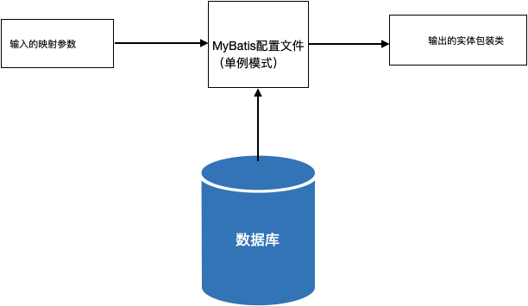

图4-8 数据库连接原理

5 系统详细设计

5.1 系统实现的具体逻辑介绍

在该系统中其实着重要实现的是系统中的门户界面。所以以下的讲解是以门户界面为主，管理端界面为辅的介绍模式。而其中的门户界面是由React框架和SpringBoot框架组合而成的。而管理端页面是由单独的SpringBoot开发而成的，所以接下来就要分成两部分，分别介绍系统实现的详细流程。

5.2 门户系统的设计

5.2.1 门户系统的总体流程图

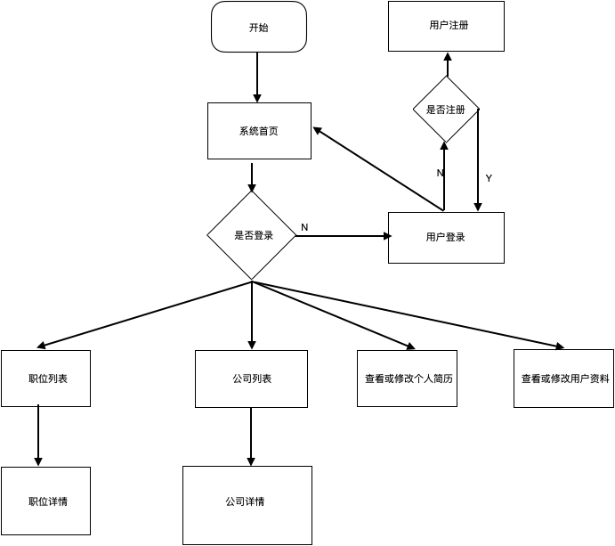

图5-1 门户界面总体逻辑图

5.2.2 门户系统的实现逻辑

由于该项目中的门户页面是由两个不同的端口所启动的，这样就会产生一个比较难处理的问题：跨域的调用资源。跨域的意思是谷歌等浏览器自己有一套安全策略，即不同源的客户端脚本在没有明确授权的情况下，不能读取对方的资源。而在我们实际的程序开发中是会调用不同端口的资源的，而这样就违反了同源策略导致访问不到资源。而具体的解决办法是使用nginx代理的方式把端口号为3000和8081的内容全都代理到端口80，然后这两个端口以url带不带api区分，这样就解决了跨域这一难题。

在该系统中前端的渲染由于用到了redux,所以所有的数据都放到了store文件夹内的reducer.js内，同时也用到了axios，将所有与后端交互的接口都放到了api文件夹中，然后把公共的，可复用的组件放到了components文件夹中，具体的结构是这样的

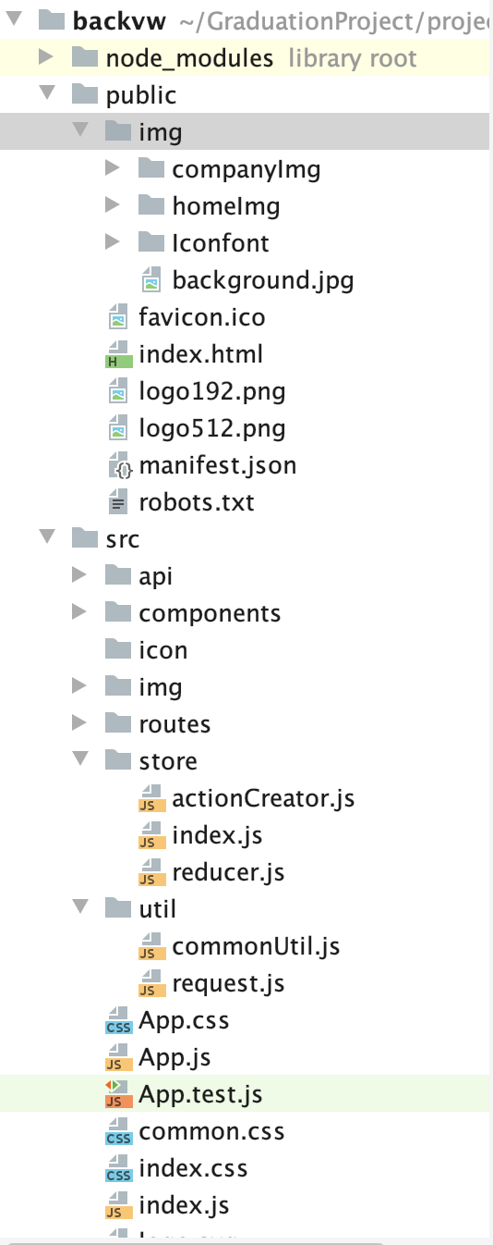

图5-2 react项目结构图

而后台跟数据库交互的SpringBoot的项目结构则比较简单，mapper包负责sql，controller包负责给前台提供数据接口，domain包存储所有的数据库的表，service作为业务的处理。具体项目结构如下：

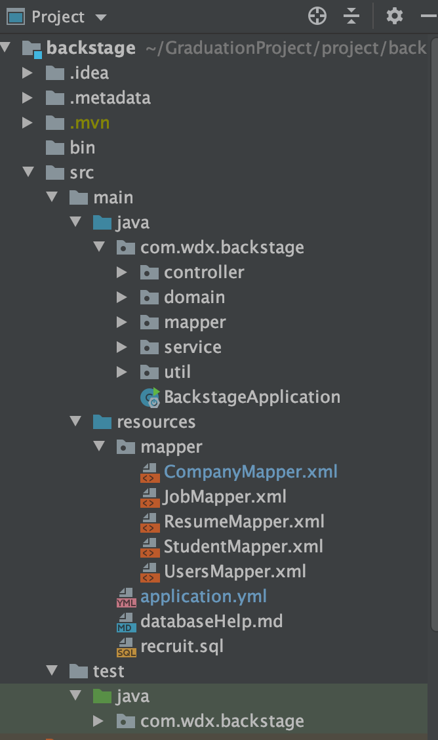

图5-3 SpringBoot项目结构图

1) 注册页面

本系统的注册页面是通过发送邮箱验证码的方式进行注册的，通过用户输入的邮箱系统会向用户输入的邮箱发送一个五位数随机的验证码，同时还会判断用户输入的邮箱是否被注册过，如果被注册过则给用户发送相应的提示。之后会用系统的验证码和用户输入的验证码做比较，如果比对成功则说明注册成功，如果不对那么就是用户输入的有误，同时给用户发送相关的错误信息，关键的代码如下：

class Sign extends Component{  
 state = {  
 yzValue : "发送验证码",  
 click : true  
 };  
 email = *createRef*();  
 password = *createRef*();  
 repassword = *createRef*();  
 yzBtn = *createRef*();  
 yanz = *createRef*();  
 *sendEmail* = ()=>{  
 const email = this.email.current.value;  
}  
 *sendEmail*(email)  
 .then((data)=>{  
 *console*.log(data);  
 }  
 });  
 };  
 *userSignUp* =()=>{  
 const email = this.email.current.value;  
 const password = this.password.current.value;  
 *console*.log(password);  
 const repassword = this.repassword.current.value;  
 const yanz = this.yanz.current.value;  
 if(! (email || password || repassword || yanz)){  
 *alert*("输入的内容不能为空");  
 return;  
 }  
 if(password !== repassword){  
 *alert*("两次输入的密码不一致");  
 return;  
 }  
 const reg = /^\w+((-\w+)|(\.\w+))*\@[A-Za-z0-9]+((\.|-)[A-Za-z0-9]+)*\.[A-Za-z0-9]+$/;  
 if(!reg.test(email)){  
 *alert*("输入的内容不符合邮箱格式！");  
 return;  
 }  
 *userSignUp*(email, password, yanz)  
 .then((data)=>{  
 *console*.log(data);  
 if(data.status === 200){  
 *alert*("注册成功!");  
 *window*.location.href = "./login";  
 }else{  
 *alert*(data.message);  
 }  
 })  
  
 };  
 render(){  
 return(  
 <div className="User Sign">  
  
 <div className="Sign__right--in">  
 <div><input type="text" className="in-email" ref={this.email} placeholder="邮箱"/></div>  
 <div><input type="password" className="in-password" ref={this.password} placeholder="密码"/></div>  
 <div><input type="password" className="in-password" ref={this.repassword} placeholder="确认密码"/></div>  
 <div style={{position:"relative"}}>  
 <input type="text" className="in-password" ref={this.yanz} placeholder="验证码"/>  
 <button className="yanzheng" ref={this.yzBtn} onClick={this.*sendEmail*}>{this.state.yzValue}</button>  
 </div>  
)}]  
 )  
 }  
}

通过上述的代码也可以发现一个细节：在react中所有的input空间都是要以createRef()这种方式才可以获取到input的所有值并且对状态进行改变。

设计好的截图如下：

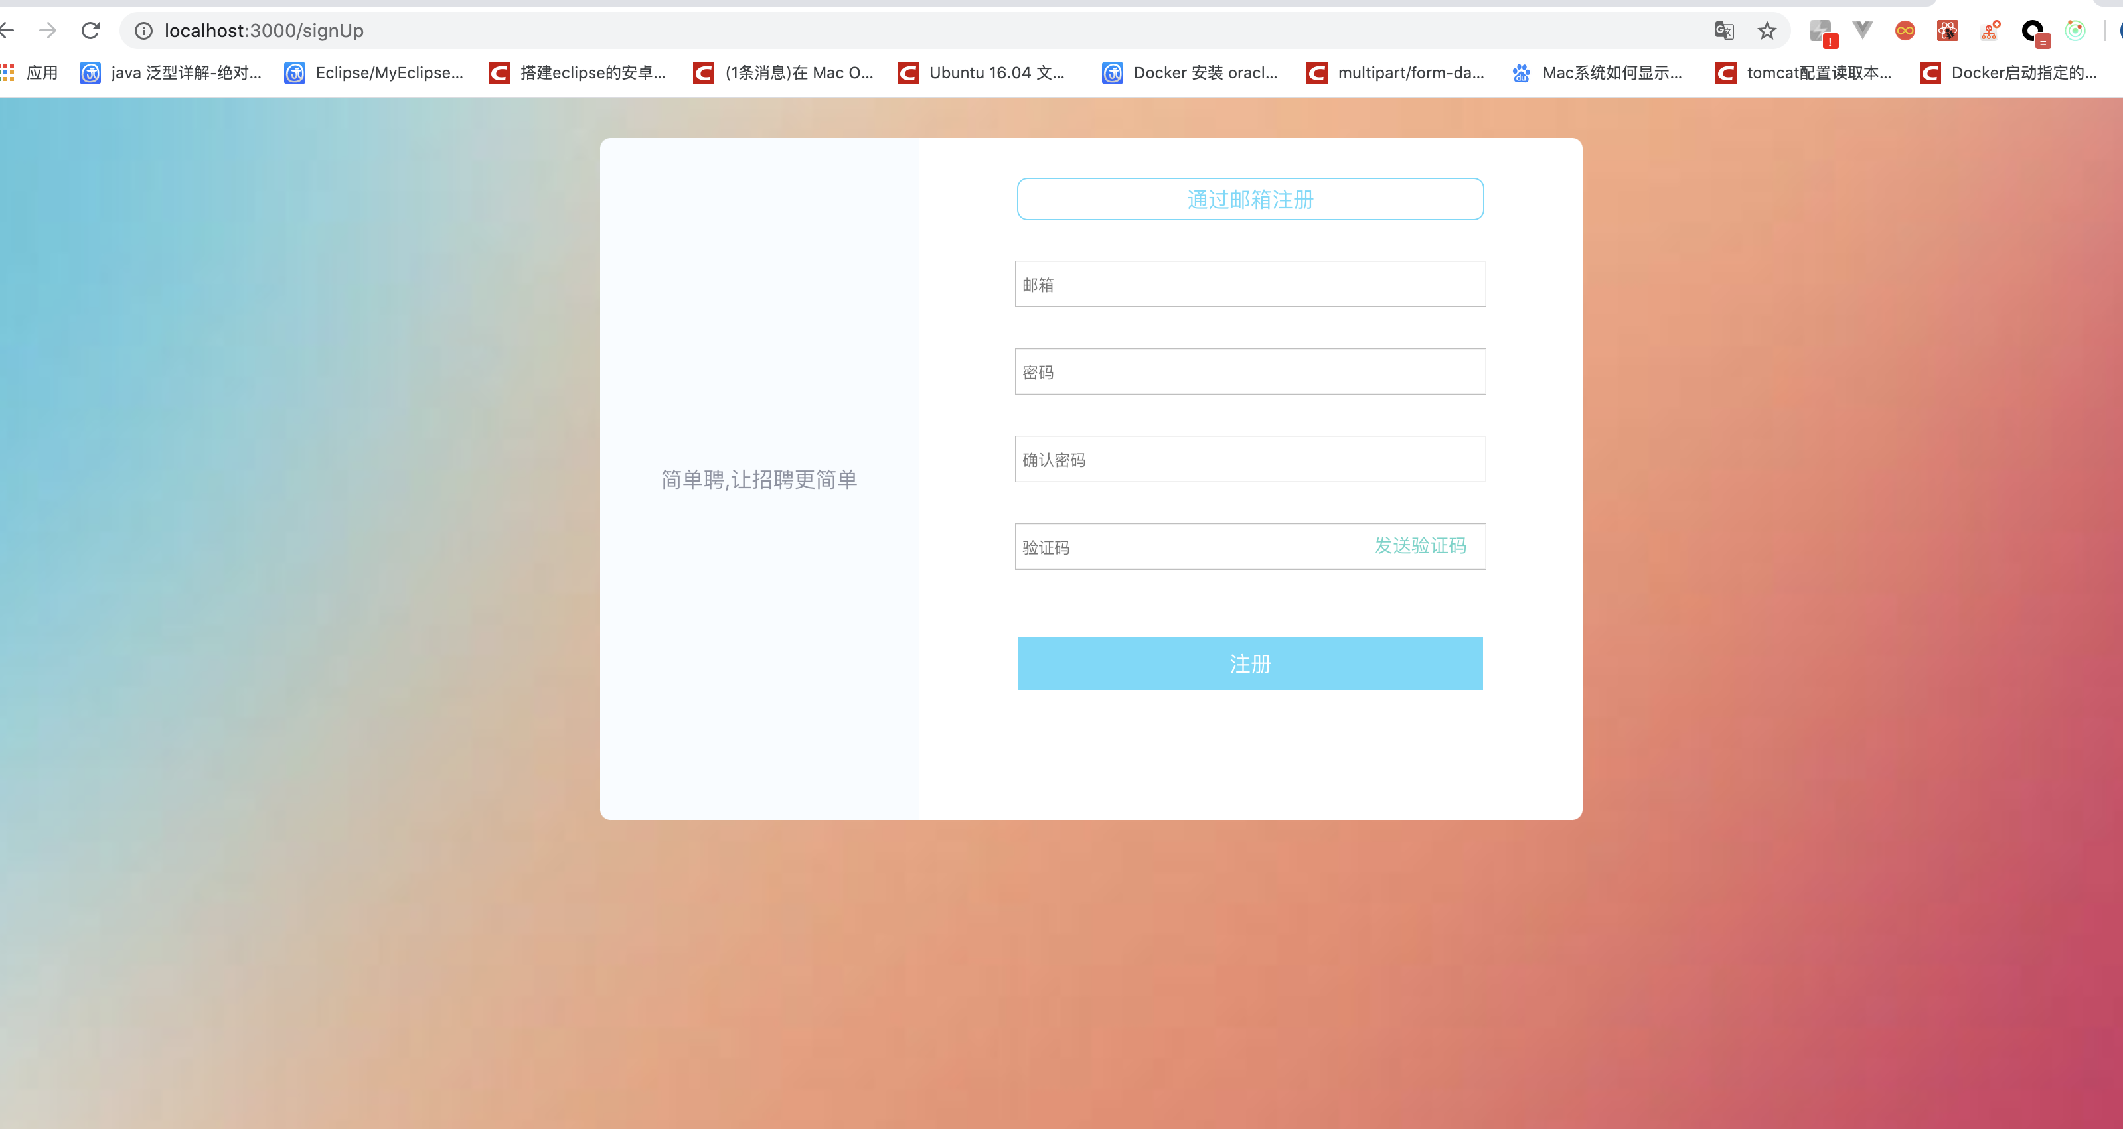

图5-4 用户注册页面效果图

2) 登录页面

在本项目中用户的登录是通过邮箱和密码进行登录认证的，不同于注册的是登录用户不必再发送验证码，在本项目中的登录验证相对较为简单，只需要判断用户输入的邮箱和密码是否正确即可。

用户登录的画面效果如下：

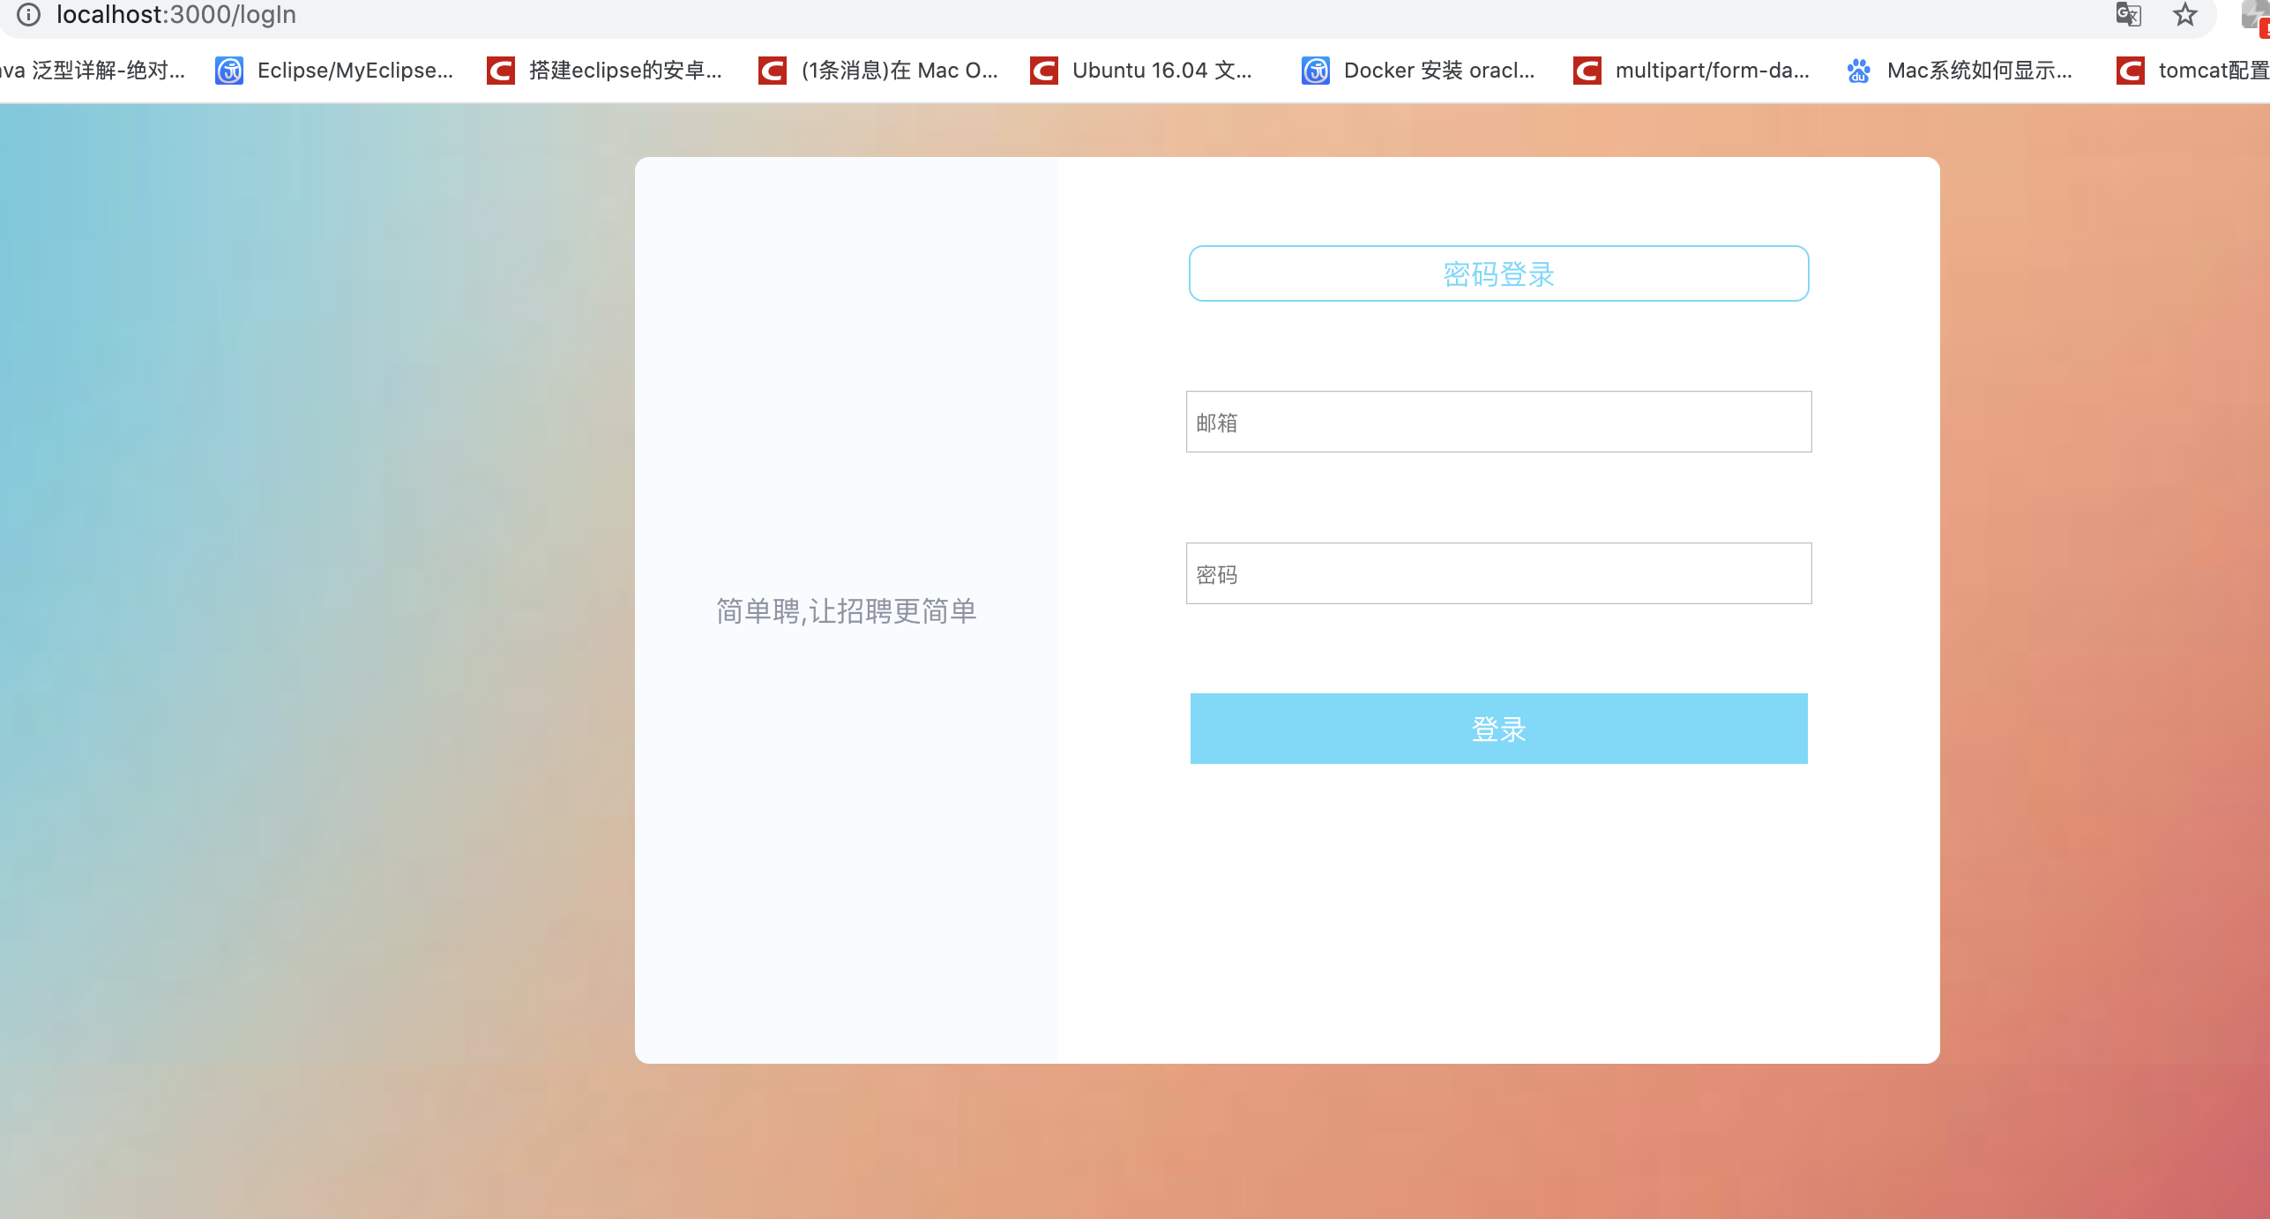

图5-5 用户登录页面效果图

3) 系统主页

系统的主页是该系统中用户最先看到的界面，用到了组件化的开发思想。经过分析，最终我们的主页分成了4个部分，分别是：上面的导航栏，中间的搜索框和职位分类，热门的企业，热门的公司。

在导航栏中要区分用户是否登录，根据用户的登录状态渲染不同页面。在本项目中如果用户登录了就把用户所有的相关信息都存到localStorage内，在程序的各个地方都可以直接拿到。如果用户登录了则显示自己的简历和个人中心还有头像，如果用户没有登录则显示登录和注册的按钮。在这个系统中导航栏的复用性还是很高的，基本上所有的页面都会用到这个组件，其中的部分关键代码如下：

render(){  
 let user = this.state.user;  
 let userMsg;  
 if(user) {  
 userMsg = (  
 <div className="topNav__right">  
 <div className="topNav__right--userIn">  
 <div className="user__signUp"><a href="./resume"><span>简历</span></a></div>  
 <div className="user__signUp"><a href="./userCenter"><span>个人中心</span></a></div>  
 <div className="user__face"><img src={face} alt=""/></div>  
 </div>  
 </div>  
 )  
 } else{  
 userMsg = (  
 <div className="topNav__right">  
 <ul>  
 <li><span>上传简历</span></li>  
 <li><span>我要找工作</span></li>  
 <li><span>我要招聘</span></li>  
 </ul>  
 <div className="topNav__right--user">  
 <div className="user__signUp"><a href="./signUp"><span>注册</span></a></div>  
 <div className="user__LogIn"><a href="./logIn"><span>登录</span></a></div>  
 </div>  
 </div>  
 )  
 }  
 return(  
 <div className="topNav">  
 <div className="inner topNav__inner">  
 <div className="topNav__left">  
 <ul>  
 <li><span><a href="./index">首页</a></span></li>  
 <li><span><a href="./job">职位</a></span></li>  
 <li><span><a href="./company">校园</a></span></li>  
 <li><span><a href="./company">公司</a></span></li>  
 <li><span>资讯</span></li>  
 </ul>  
 </div>  
 {userMsg}  
 </div>  
 </div>  
 )  
}

而在搜索框和职位的分类中主要的功能是根据用户的搜索或点击的热门职位会查询到符合该搜索的职位列表。

在下面的热门企业中展示了在该系统中最为热门的企业，每一个企业都是根据后台传入的值动态的获取到的，并且企业也给抽成了一个企业的组件卡，这个组件也是可以在其他的地方使用的，具体调用的关键代码如下：

<div className="HotCompany__Content">  
 <ul>  
 {  
 companyList.map((company,index)=>(  
 <li key={index}><CompanyCard company={company}/></li>  
 ))  
 }  
 </ul>  
</div>

可以看到，该组件给子组件传递了一个名字是company的参数，而这个参数就决定了CompanyCard这个组件具体要渲染什么样的数据，在CompanyCard中的具体代码是这样的：

render(){  
 const company = this.props.company;  
 return(  
 <div className="CompanyCard">  
 <div className="CompanyCard__img">  
 <img src={company.company_img} alt=""/>  
 </div>  
 </div>  
 )  
}

可以看到，是用this.props.company就可以获取到父组件给自组件传递的参数，这样写就可以做到组件之间的联系，循环便利了。

在下方的热门工作组件与热门的企业组件所实现的功能类似，通过父组件调用自组件的方式渲染出本系统中热门的工作。

实现好的功能截图如下：

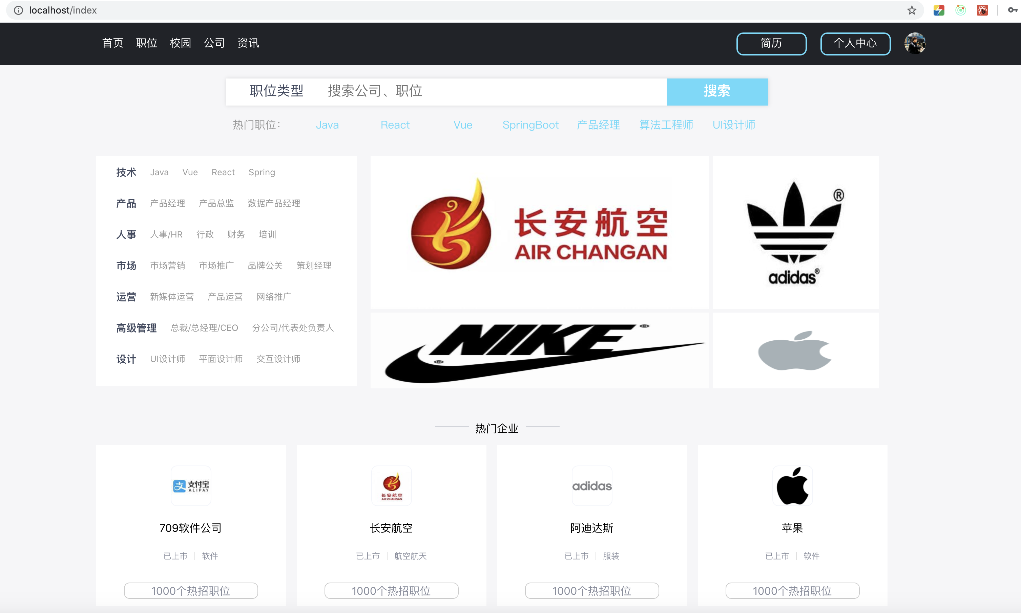

图5-6 系统主页1

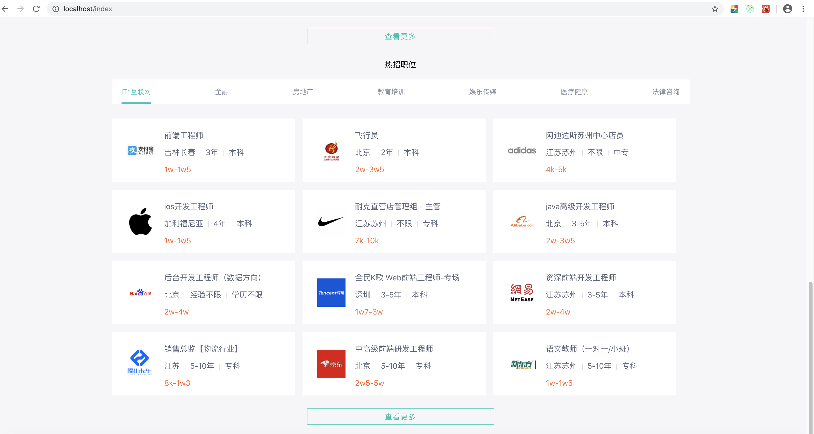

图5-7 系统主页2

4) 个人主页功能的实现

在个人主页的模块上用户可以查看并修改自己的一些基本信息，具体的实现是在input框内如果用户设置了值就将value的值设置为用户自己设定的值，如果还没有设置则在placeholder里显示您还没有设置过这个值。至于具体为什么要这么写呢？这是因为在react中input的值里如果传的值是空的话react直接就会报错，但是该模块想要实现的功能是用户点击了保存直接就把用户输入的值保存进去，用户没输入值的话还是保持原样，这样就不能给input框传入默认的value值了，经过思考决定如果没有设置值则传入placehoder里，关键的代码是这样：

<input type="text" name="userName" ref={this.userName} placeholder={user.user_logname ? user.user_logname : "您还没有设置用户名"} />

然后用户点击了保存按钮后要传入给后端的值是这样的：

*save* = ()=> {  
 let user = this.state.userBasic;  
 let userId = *JSON*.parse(*localStorage*.getItem("user")).user_id;  
 const user_logname = this.userName.current.value ? this.userName.current.value : user.user_logname ? user.user_logname : "";

可以看到，这是根据用户是否输入了值决定要向后台传原本就在localstorage存好的还是传用户自己输入的值。

实现好的截图效果如下：

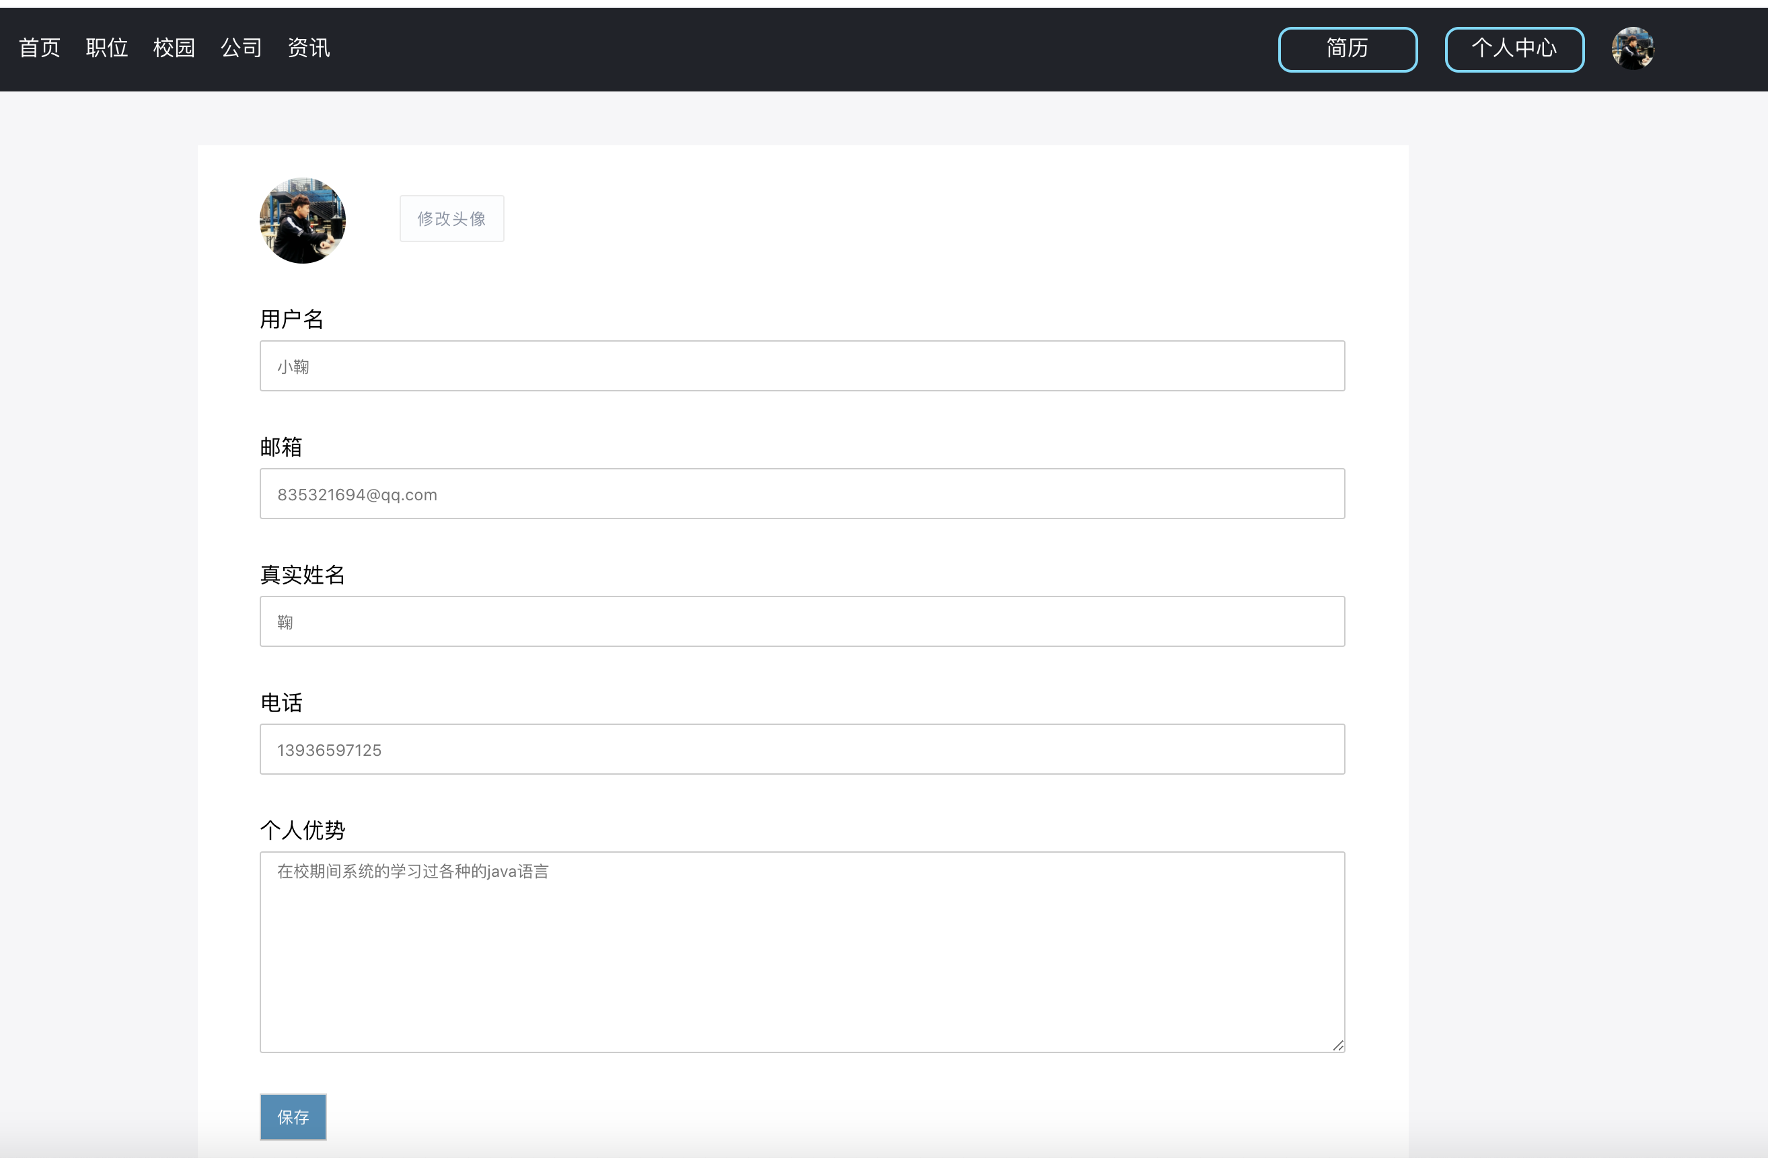

图5-8 个人中心

5) 个人简历功能的实现

在个人简历中分为了两部分，一个是简历数据的渲染，一个是用户可以自己修改简历。简历数据的渲染是将用户之前自己填入的数据渲染到页面上，用户有自己想要找的工作时可以把写在上面的简历发送给公司的联系人。在简历上分成了5大模块，个人的基本信息，个人优势，期望职位，教育经历，项目经理。

个人简历的实现效果截图如下：

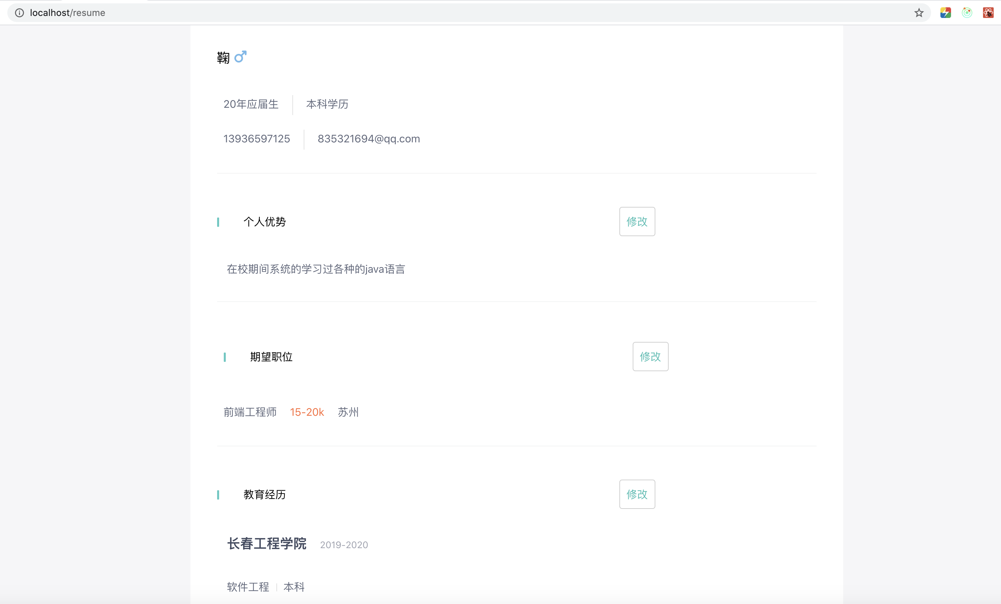

图5-9 简历

6) 职位列表的展示

在职位列表中有一个主页面，这个页面除了有上面的导航栏和搜索框之外还有最主要的每一个工作都写成了一个卡片式的组件，与主页中的工作组件所不同的是这个组件左面显示工作而右面显示了该工作所在的公司。而在最右边还有一个显示用户看到过的职位的组件。点进去之后可以看到职位的详细情况或公司的详细情况。

实现好的效果如下：

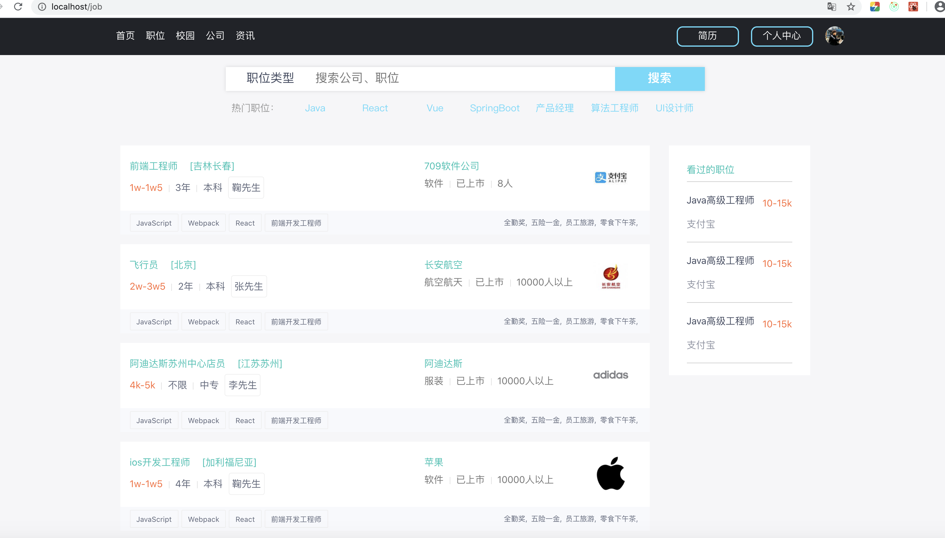

图5-10 职位列表

7) 公司列表的展示

在公司列表中所实现的功能和职位的列表相似，都是把主要展示功能的部分写到了组件里。而公司的组件与主页中的组件是比较相似的都是负责展示公司的主要内容。点进去之后会显示公司的详细信息。

实现好的效果如下：

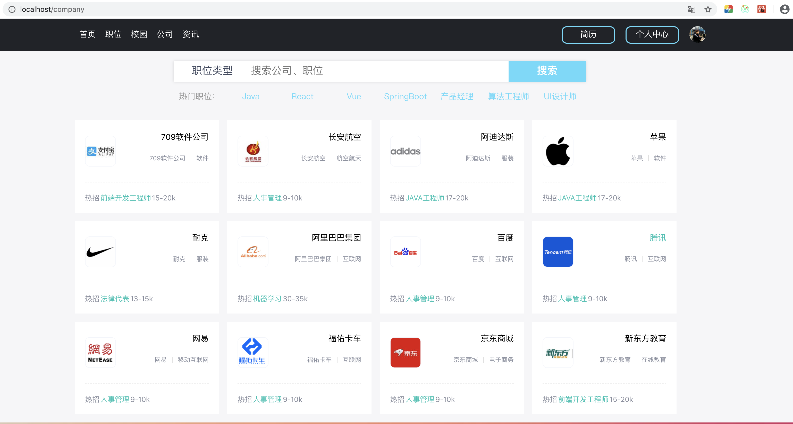

图5-11 公司列表

8) 职位详情展示

职位的详情展示了这个职位具体的情况。 包括了该职位的工作所在地，工资，职位描述，职位职责，还有职位所在公司的介绍。是给求职者查看具体的工资详情的页面，该页面也运用了组件化的开发思想，头部是单独的一个组件，中间的主题内容是一个组件。所需要的数据是根据传过来的id值通过派发action从后台中异步获取的，派发数据的主要代码如下：

const mapDispatchToProps = (dispatch)=>({  
 getOneJob(id) {  
 *oneJob*(dispatch,id);  
 },  
 getCompany(id) {  
 *companyByJob*(dispatch,id);  
 }  
});

而这两个方法又都是从actionCreator.js中写好的方法，具体的代码如下：

export const *oneJob* = async (dispatch, id)=>{  
 dispatch({  
 type: 'getOneJob',  
 payload: *getOneJob*(id)  
 })  
};  
export const *companyByJob* = async (dispatch, id)=>{  
 dispatch({  
 type: 'getCompanyByJob',  
 payload: *getCompanyByJob*(id)  
 })  
};

这样一来就可以从后台异步的获取数据了。在Chrome浏览器中还专门提供了react-redux和react开发时的插件，能够在浏览器中直接看到这些传过来的值都是什么，如图：

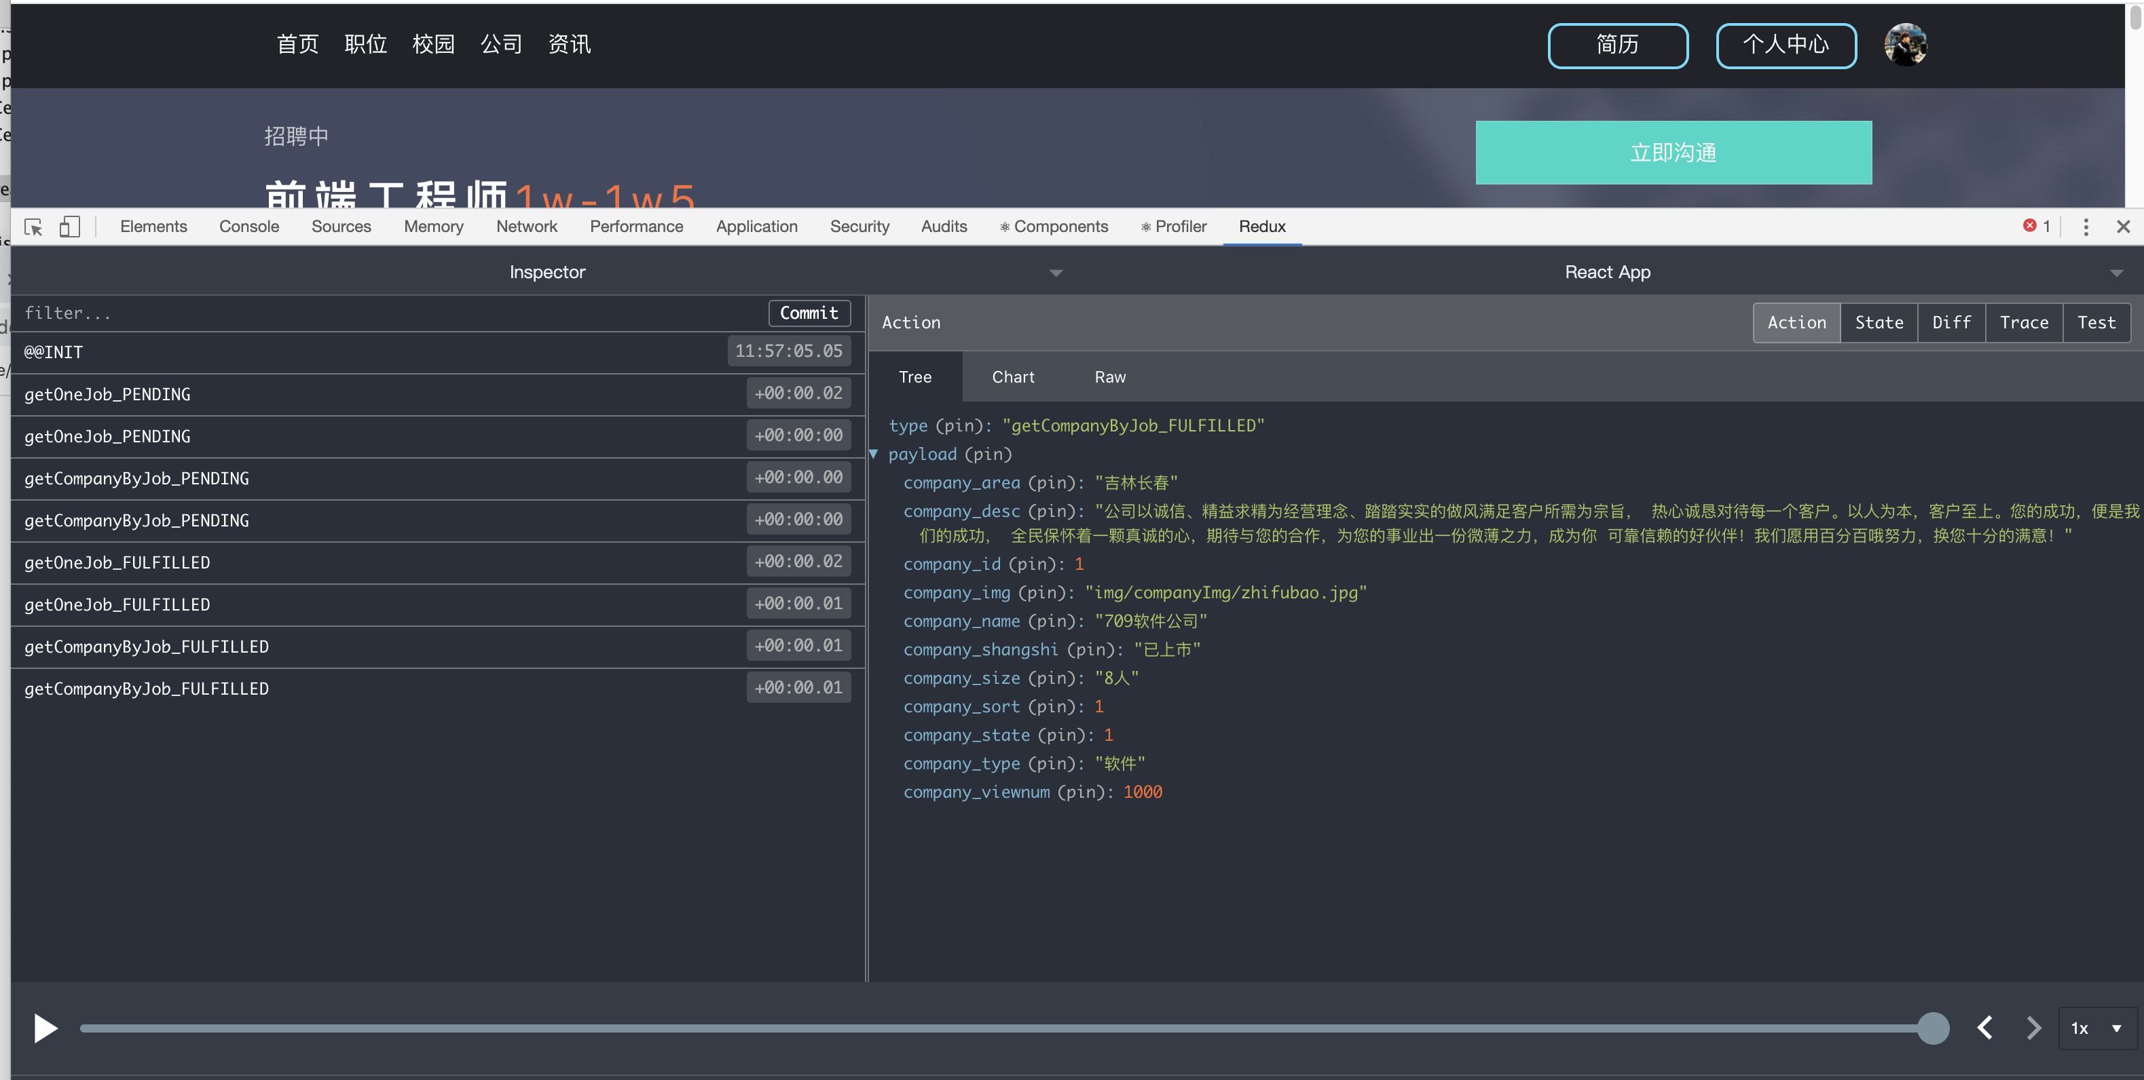

图5-12 redux插件

并且之前说的组件化开发，在react插件中也可以在浏览器中直接开到所使用的组件

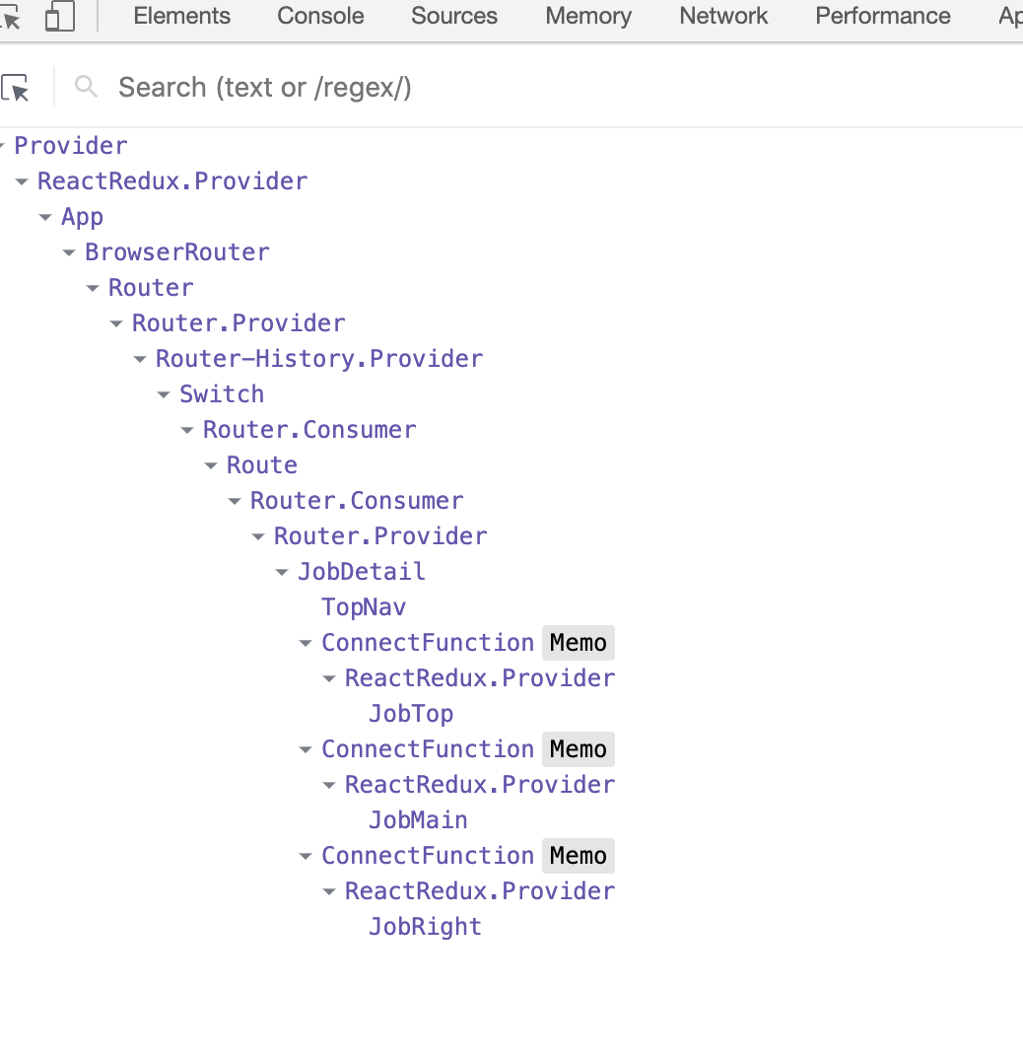

图5-13 react组件的Chrome插件

最终职位的详情展示截图如下：

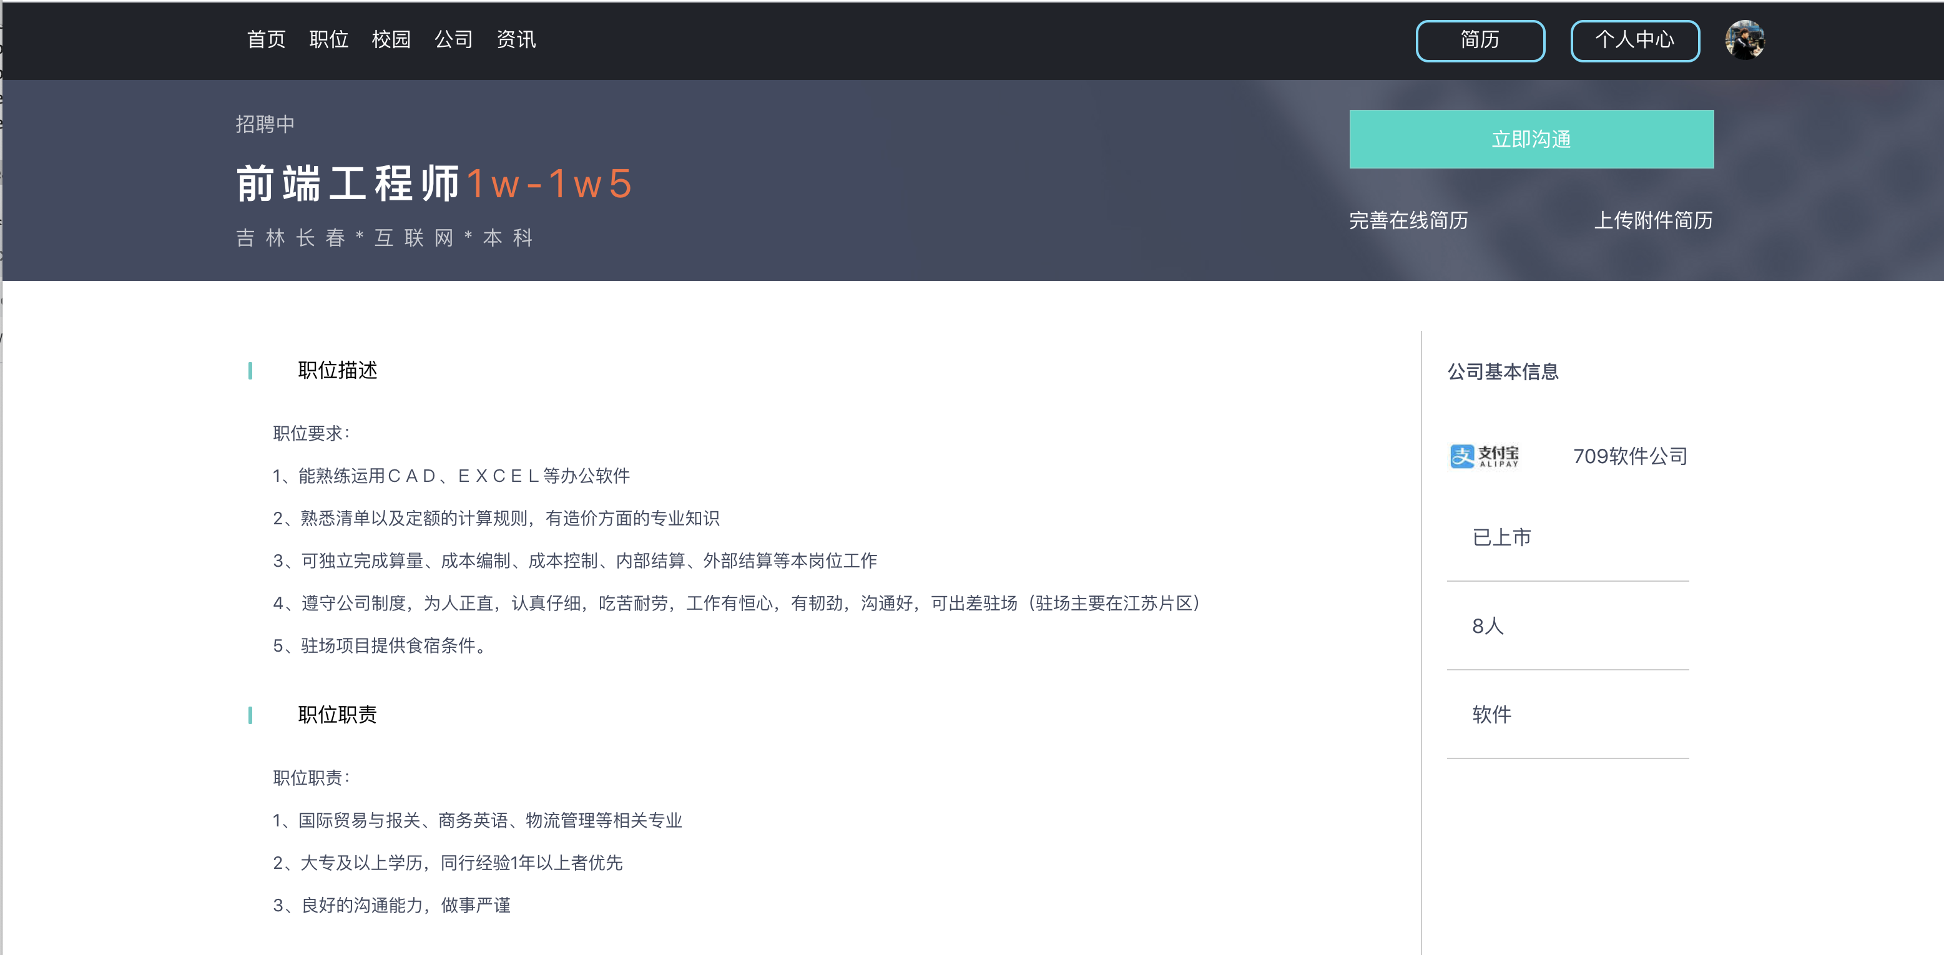

图5-14 职位详情展示截图

9) 公司详细展示

公司的详细展示的主要思想与职位的详细展示是差不多的，都是根据传过来的id值判断它是什么公司，然后把公司的详细信息渲染到页面上。在公司的详情中所渲染出来的数据相对比较简单，主要的渲染了公司的简介，环境和公司地点。

实现好的截图效果如下：

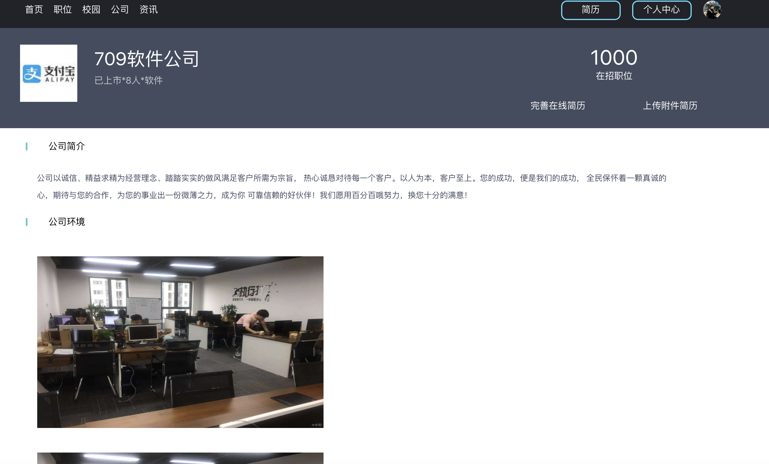

图5-15 公司详情展示截图

5.3 后台管理系统的设计

5.3.1 后台管理系统的总体流程图

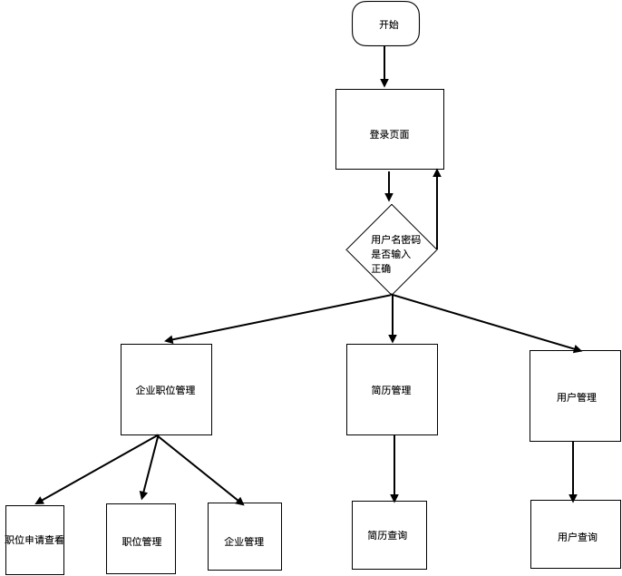

图5-16 后台系统总流程图

5.3.2 后台管理系统的实现逻辑

本项目的后台实现并没有像前台那样很复杂，而是直接用SpringBoot作为项目的启动，并且大多数的操作都是对数据库的操作，所以重点是体现后台的代码。在后台中用了servlet体系中的filter和listener对用户的登录状态进行了判断，如果用户没有登录的话那么就直接跳到登录界面。

1) 管理系统中用户的登录

在后台中的账号都是由系统内部提供的，所以直接登录就可以了，而且在后台中用户不是输入邮箱，而是输入账号和密码了，但是用户除了输入这两个之外还需要再输入验证码，全部判断正确才可以登录。

实现的截图效果如下：

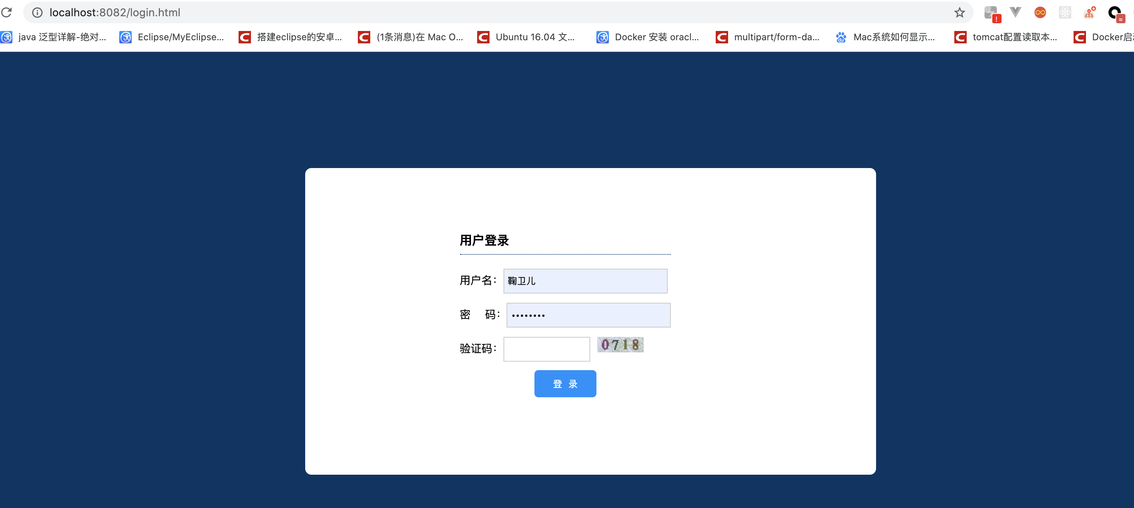

图5-17 管理系统用户注册效果图

2) 管理系统的企业职位管理

在管理系统中可以查看所有用户申请职位的状态，所有的职位查看还有新增一个职业。所有企业的查看和新增一个企业。目的就是让公司的管理人员能够新上传自己公司的职位还有上传一个公司，所有的技术相对还是比较简单的，就是先将符合条件的数据检索出来，再通过ajax的方式传递到前台。

具体的实现截图：

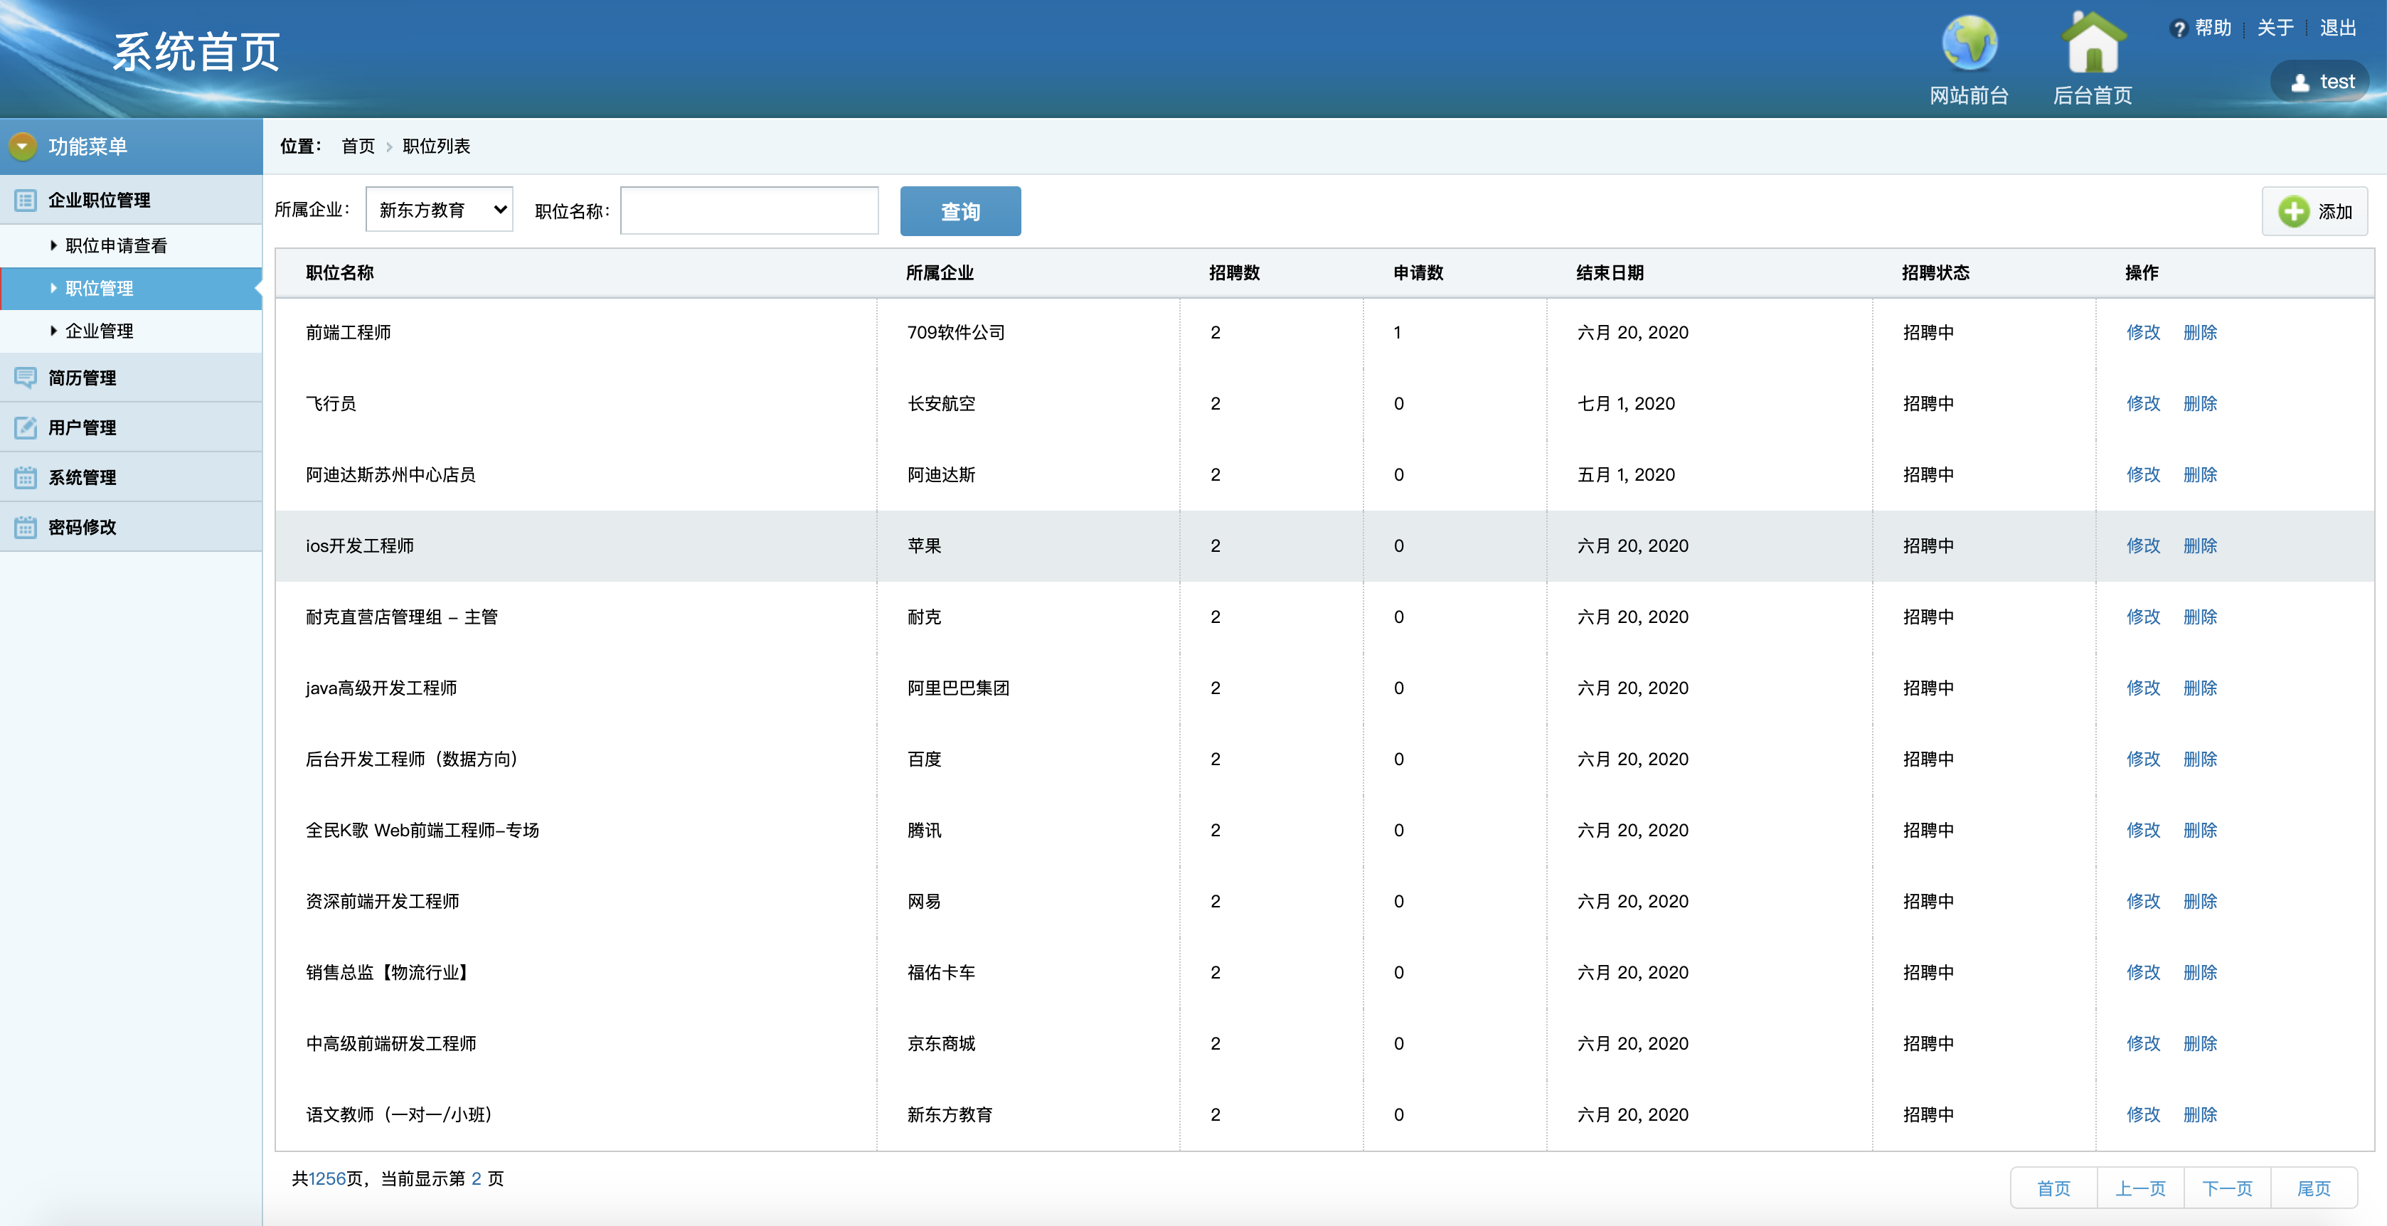

图5-18 所有职位查看

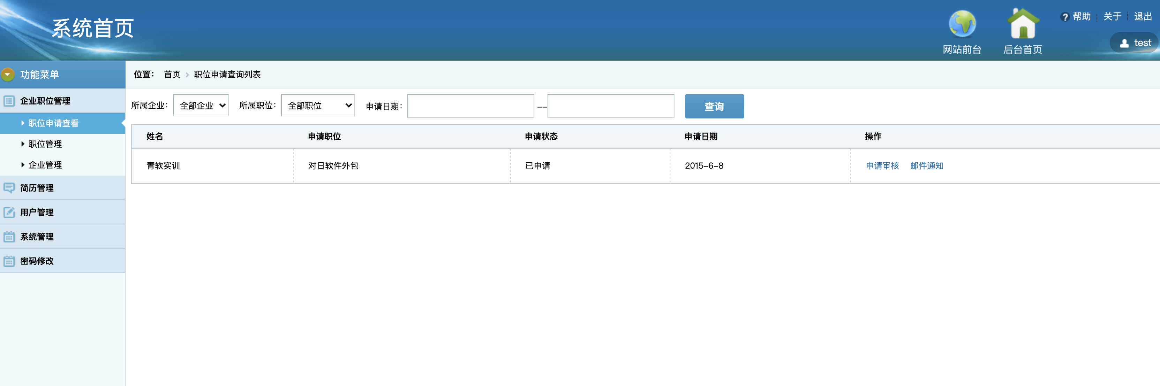

图5-19 新增一个职位

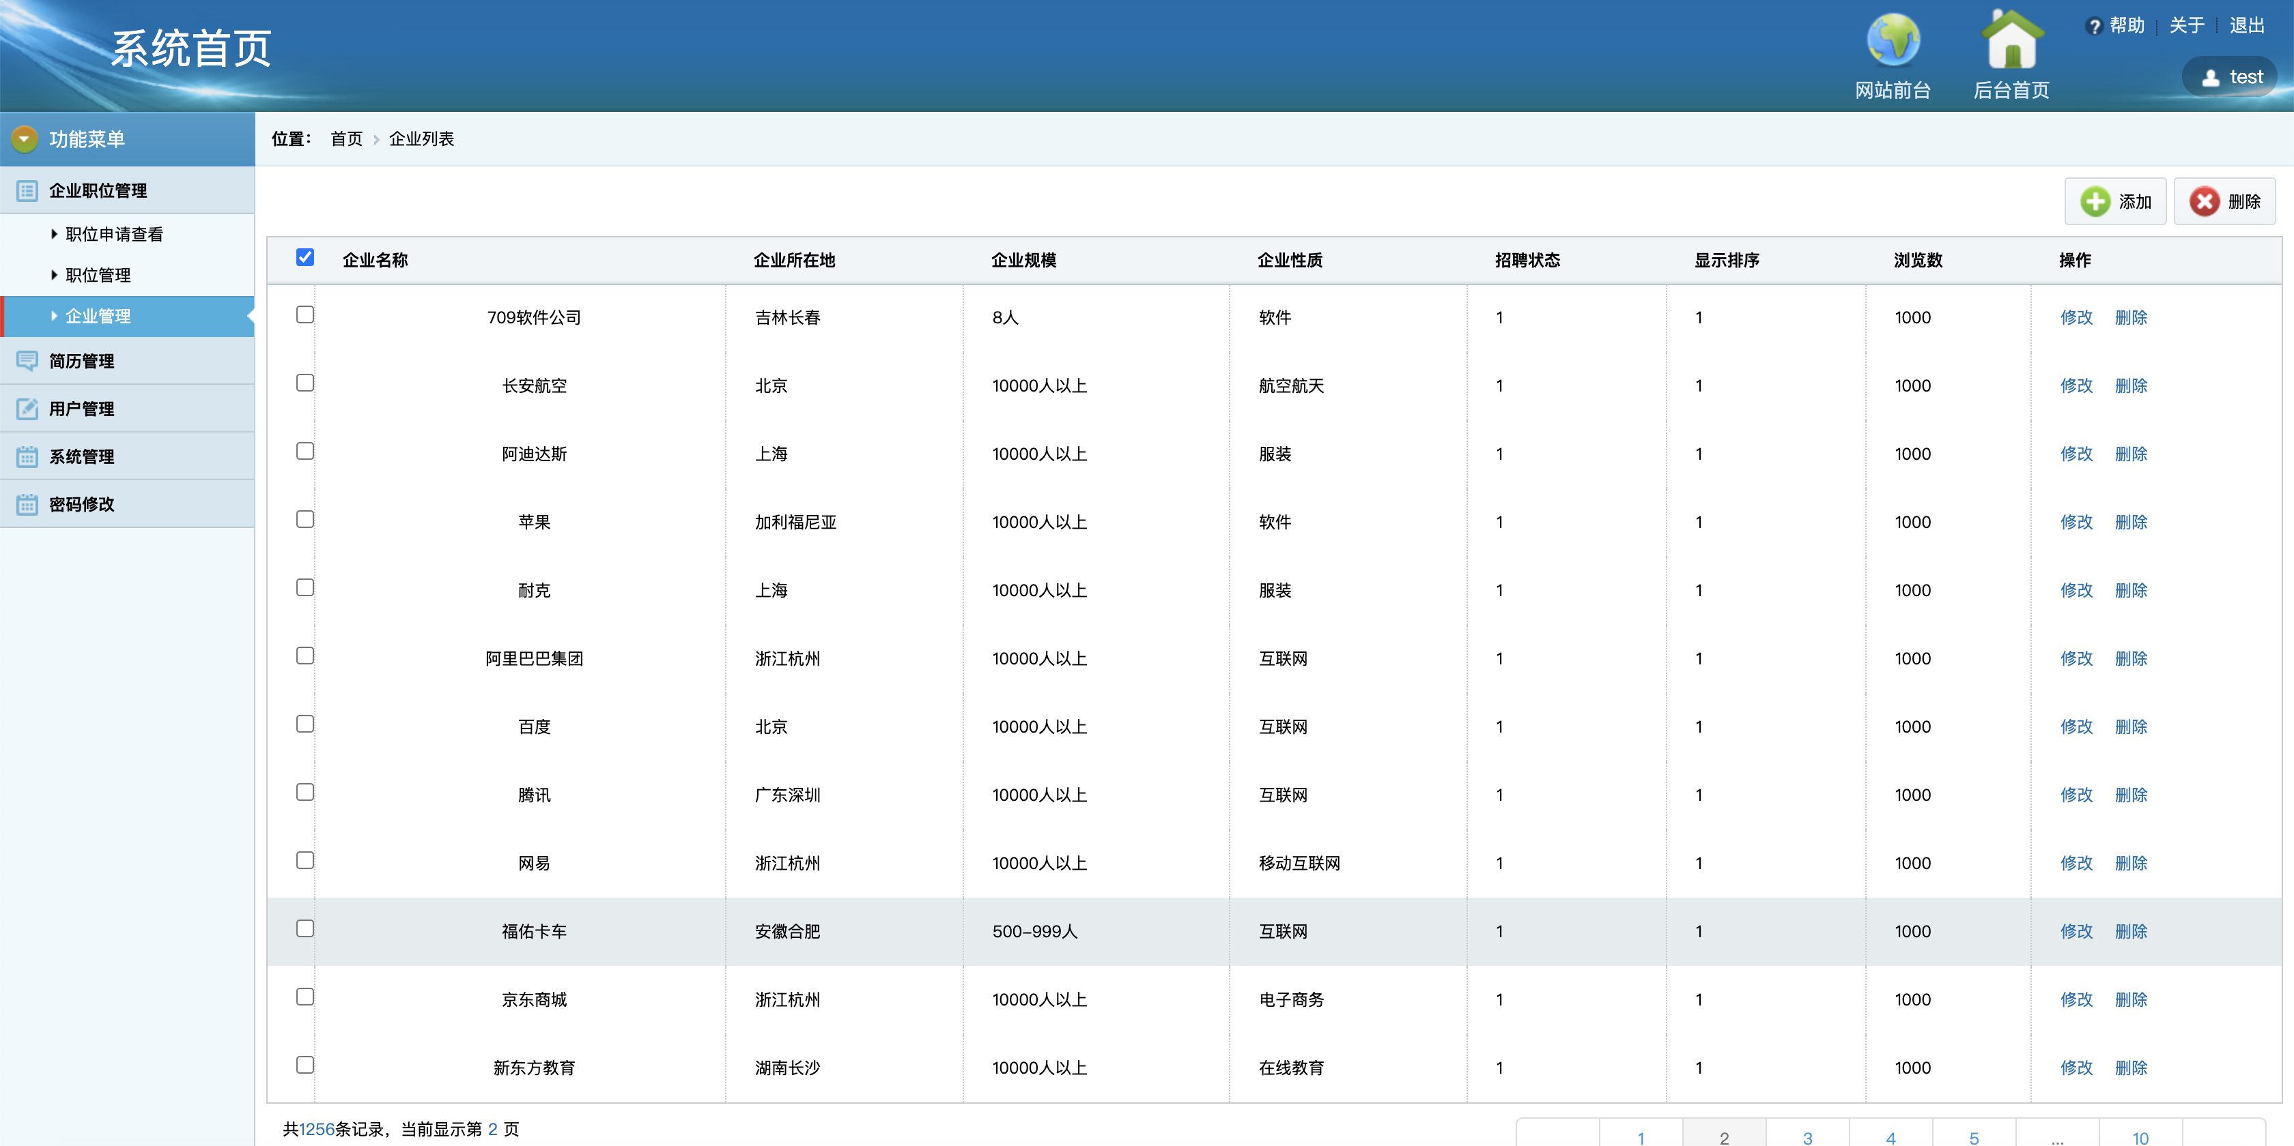

图5-20 所有企业查看

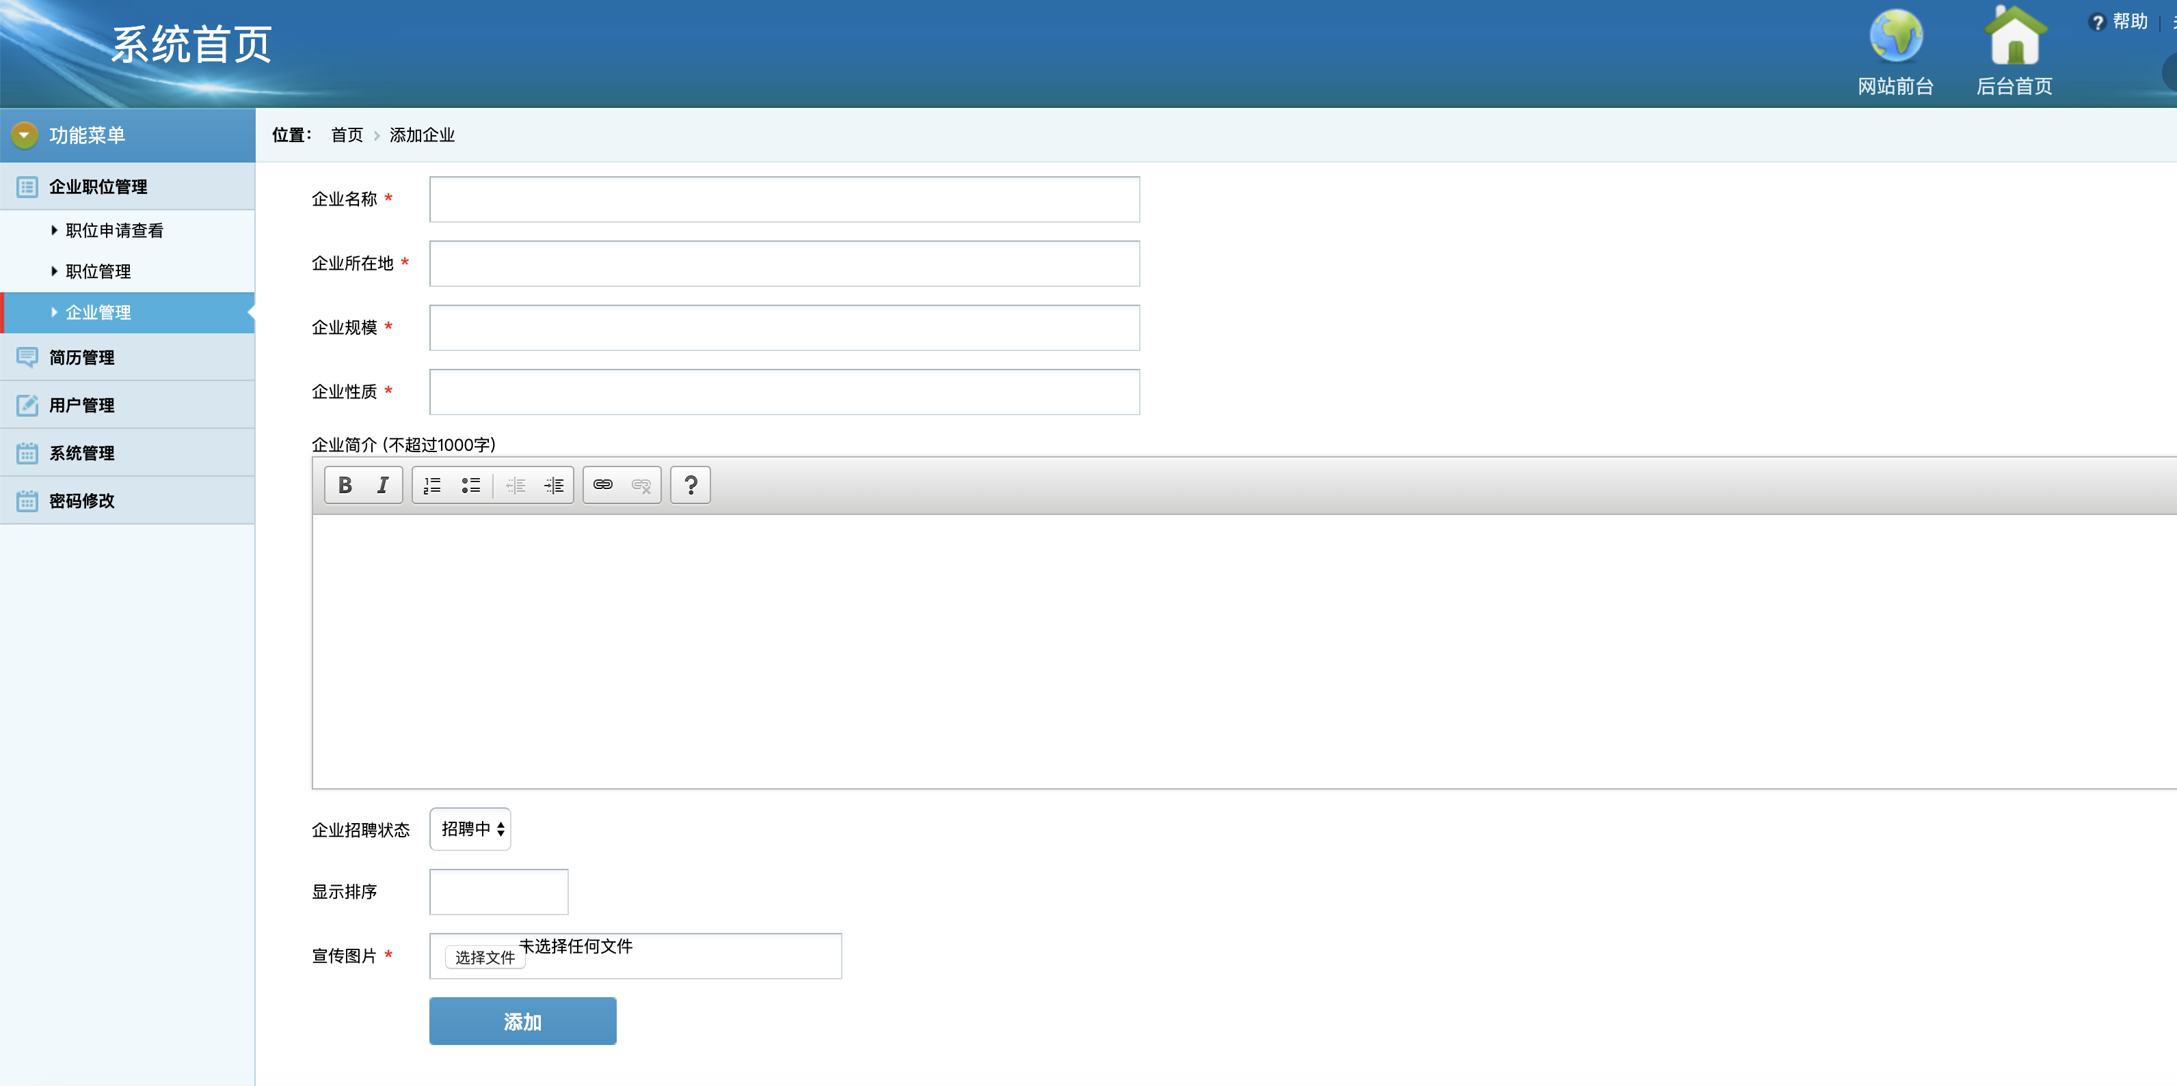

图5-21 新增一个企业

3) 管理系统的简历查询

在管理系统的简历查询中可以分野的查询到所有用户的简历，这里用到了一下jsp技术，用到了JSTL中的c:foreach指令来实现的分页，关键的代码如下：

<tbody>  
 <c:forEach items="${requestScope.ResumePageBean.pageData}" var="resume">  
 <tr height="50px">  
 <td><input name="" type="checkbox" value=""/></td>  
 <td>${resume.realName}</td>  
 <td>${resume.telephone}</td>  
 <td>${resume.email}</td>  
 <td>${resume.jobExpeience}</td>  
 <td>${resume.jobIntension}</td>  
 <td>  
 <a href="./manage/resumeView.html?resumeId=${resume.basicinfoId}" class="tableblink">查看</a>  
 &nbsp;&nbsp;<a href="#" class="tableblink">删除</a>   
 </td>  
 </tr>  
 </c:forEach>  
</tbody>

具体实现好的截图如下

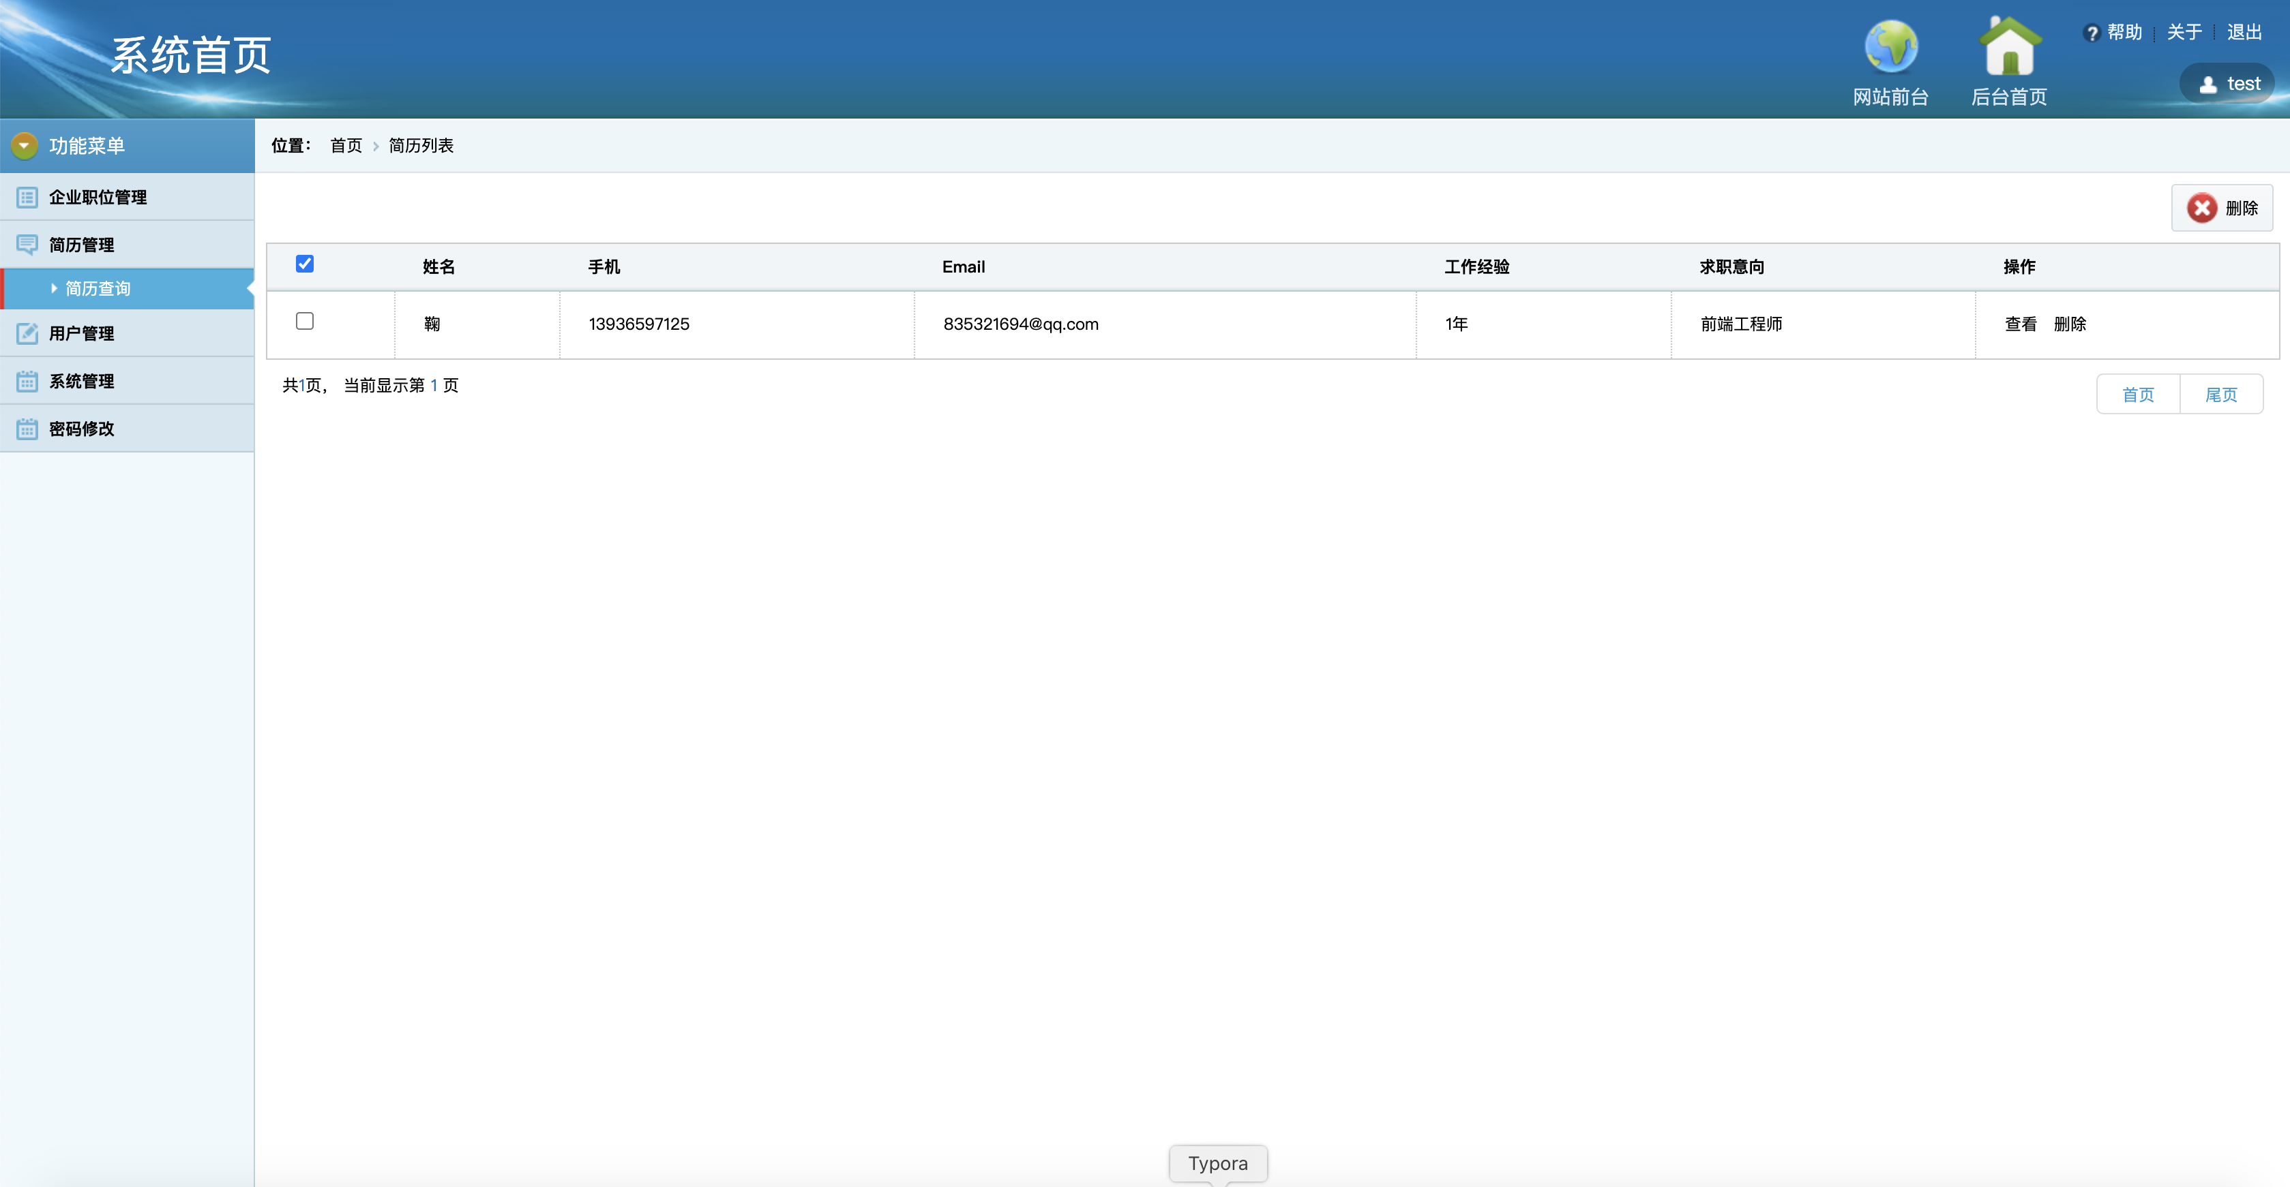

图5-22 简历查询

4) 管理系统的用户管理

这个模块所实现的功能就像其名字一样，在这一模块中管理者用户可以查看该系统中所有注册过的用户，并且还有新增账号的能力。

最终实现的效果如下：

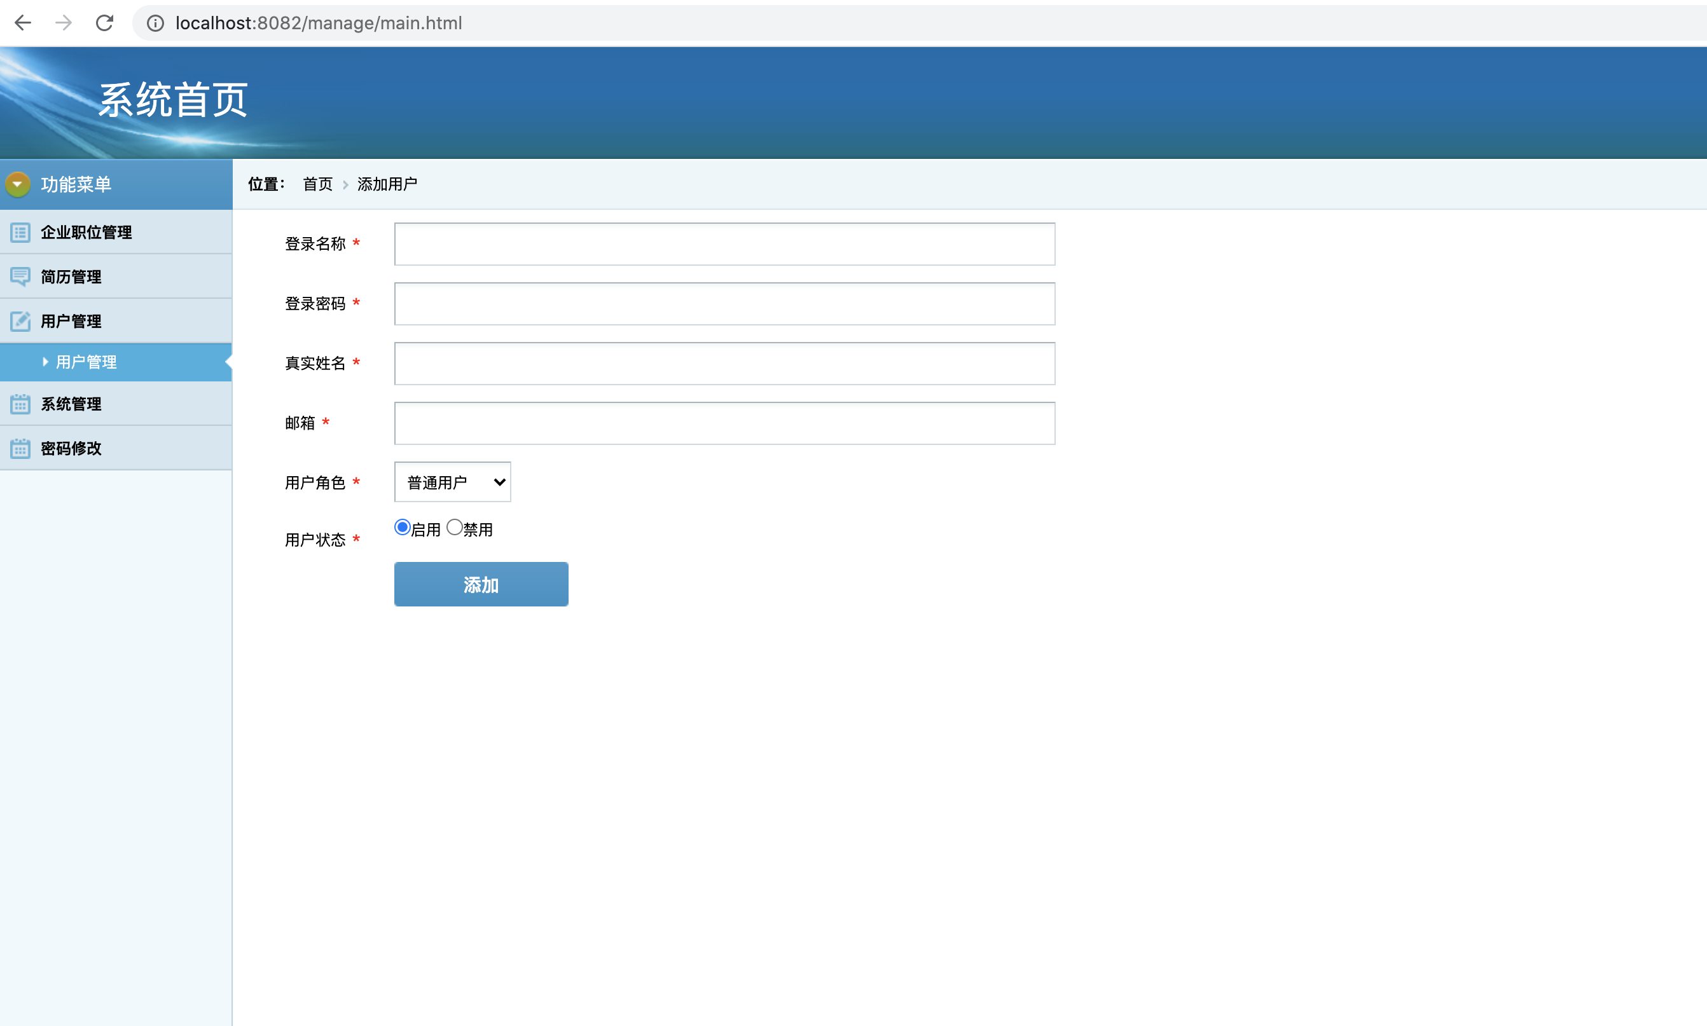

图5-23 用户管理功能

6 程序运行测试

在整个系统的运行过程中测试是非常重要的，一个软件是否能够正式的上线只有通过测试才能判断是否会有运行时的错误。在开发中一定会有或多或少的判断错误的情况，如果没有测试的话贸然上线会使程序变得让用户难以使用。不仅仅是在该项目中，在公司里的软件测试也是特别重要的，在公司里经常会看到开发只占了30%的时间，而测试却占到了70%的时间。由此可见软件测试还是十分重要的

6.1 门户界面的测试

门户界面中的测试用例如下表所示：

|  |  |  |  |  |
| --- | --- | --- | --- | --- |
| 用例名称 | 注册登陆模块测试 | | | |
| 功能描述 | 用户身份验证 | | | |
| 测试目的 | 用户能否正常进行注册和登陆 | | | |
| 用例编号 | 测试步骤 | 输入数据 | 预期结果 | 测试结果 |
| YX01 | 点击注册，输入用户名，选择用户身份，输入邮箱和密码 | 8352@qq.com  jkjkjkjk  jkjkjkjk  1234 | 提示注册成功 | 提示注册成功 |
| YX02 | 输入账号和密码，按“登陆”按钮 | 83532@qq.com  jkjkjk | 登陆成功，用户成功进入平台 | 登陆成功，用户成功进入平台 |
| YX03 | 输入账号和密码，按“登陆”按钮 | 83532@qq.com  jkjkj | 提示登陆失败，用户名或密码错误 | 提示登陆失败，用户名或密码错误 |
| YX04 | 点击注册，输入用户名，选择用户身份，输入邮箱和密码 | 835321694@qq,com  jkjkjkjk  jkjkjkjk  1234 | 提示该用户已注册 | 提示该用户已注册 |

6.2 后台管理系统的测试

|  |  |  |  |  |
| --- | --- | --- | --- | --- |
| 用例名称 | 登陆模块测试 | | | |
| 功能描述 | 管理员身份验证 | | | |
| 测试目的 | 用户能否正常进行登录 | | | |
| 用例编号 | 测试步骤 | 输入数据 | 预期结果 | 测试结果 |
| YX02 | 输入账号和密码，按“登陆”按钮 | admin  jkjkjk | 登陆成功，用户成功进入平台 | 登陆成功，用户成功进入平台 |
| YX03 | 输入账号和密码，按“登陆”按钮 | admin  jkjkj | 提示登陆失败，用户名或密码错误 | 提示登陆失败，用户名或密码错误 |

7 总结

在本次的毕业设计中其实进展的也不是很顺利，最主要的是调查了React框架的相关信息调查了很久，查阅了非常多有关于这方面的资料。从理论结合到实际中的项目开发，最终完成了这个基于React和Spring Boot的网上招聘管理系统。学校在之前也开展过很多类似于自己动手实训的课程，但是自己还从来没有写过这么复杂，内容如此庞大的一个系统。在实际写代码的时候也是遇到了非常多的问题。比如说前台异步的获取到后台给的数据接口时最开始我的想法是直接在store中的state就可以用Promise异步获取，但是实际上这样做state中的数据获取的只是一个Promise对象，在查阅了很多资料最后才发现在state中是不支持直接写异步请求的，想要这样写必须要由组件派发出一个action，然后专门的在reducer的action中处理，改变state的数据这样才可以异步的请求到，这个错误一直研究了很长时间。还有react的语法规范是比较严格的，在input里的value值如果没有赋值就会直接报错。看来在之后的学习中还一定要不断的去巩固react的语法才可以。

这个系统的开发可以说用到了所有之前我学过的知识，全都综合到了一起。通过把前后端分离，组件化开发的方式让整个系统无论是效率还是性能都比传统的JavaWeb项目得到了更为有效的优化。在本论文中也对这些实用的知识进行了比较详细的介绍，但是也有一些方面是有缺陷的，比如说因为时间的原因还有非常多的功能还没有得到实现，有的模块还可以做到更为智能。在接下来的时间这些问题还要不断的进行完善，优化自己的系统，使得程序的健壮性和可复用性都要得到进一步的加强。

在本次的毕业设计中我深刻的明白了自主学习的重要性，有特别多的知识都是之前学校里并没有教过的，但同时也让我明白了学习一门语言最重要的其实是要完完全全的掌握其基础和思想。无论之后的框架有多高级，复杂，只要精通了一门语言的基础那么想要掌握也不是一件很难的事情。通过这次的实践也让我掌握了一个新框架，为之后的工作提供了更高的竞争力。

参考文献

[1]《你不知道的JavaScript》 [美] Kyle Simpson 人民邮电出版社 2011

[2]《高性能JavaScript》 [美] 尼古拉斯·泽卡斯 电子工业出版社 2011

[3]《JavaScript高级程序设计》 [美]Nicholas Zakas 人民邮电出版社 2012

[4]《深入浅出React和Redux》 程墨 机械工业出版社 2015

[5]《前端工程化体系设计与实践》 周俊鹏 电子工业出版社 2013

[6]《高性能MySQL》 [美]Baron Schwartz 电子工业出版社 2014

[7]《Spring实战》 [美]Craig Walls 人民邮电出版社 2014

[8] 《Java编程规范》 [美] [James Gosling](https://baike.baidu.com/item/James%20Gosling)\[Bill Joy](https://baike.baidu.com/item/Bill%20Joy)\[Guy Steele](https://baike.baidu.com/item/Guy%20Steele)\Gilad Bracha。 中国电力出版社 2013

[9] 《Java EE基础实用教程》 郑阿奇 电子工业出版社 2012

[10] Spring源码深度解析 郝佳 人民邮电出版社 2013

[11] 《React:引领未来的用户界面开发框架》  Developing a React Edge: The JavaScript Library for User Interfaces 电子工业出版社 2015

[12] 《React进阶之路》 徐超 清华大学出版社 2018

[13] 《ES6标准入门》 [阮一峰](https://book.douban.com/search/%E9%98%AE%E4%B8%80%E5%B3%B0) 电子工业出版社 2017

[14] 《Node.js实战》 [〔美〕Mike Cantelon](https://read.douban.com/search?q=%E3%80%94%E7%BE%8E%E3%80%95Mike%20Cantelon)[〔美〕TJ Holowaychuk](https://read.douban.com/search?q=%E3%80%94%E7%BE%8E%E3%80%95TJ%20Holowaychuk)[〔美〕Nathan Rajlich](https://read.douban.com/search?q=%E3%80%94%E7%BE%8E%E3%80%95Nathan%20Rajlich)

人民邮电出版社 2014

[15] 《Webpack实战：入门、进阶和调优》 居玉皓 机械工业出版社 2019

致 谢

时间过的很快，一转眼就又到了一个毕业季。今年的我由于大四的工作实习，已经有一年多没有再回到学校里，本来想着在毕业季的时候能够重返学校再看一看曾经帮助过我很多的老师们，但2020年由于疫情的影响让毕业答辩也变为里网上答辩。没想到的是大三下是最后在学校学习的一段时光了。不光是本次历时三个月的毕业设计，还是在平时的课程中都有很多老师耐心的指导着我，他们的博学和严谨的教学态度让我也学到了很多东西。如果没有老师们的耐心指导我是不会写出这样一个规模还算庞大的系统的，在此，向这些认真负责的老师表示由衷的感谢。

在这次的毕业设计中用到了很多现在才刚刚流行的框架和技术，有的东西是我刚上大学期间才刚刚比较成熟的东西，让我明白了在计算机的开发领域里是要进行终身学习的，因为技术的迭代更新是十分迅速的。同时通过该项目，处理每一个业务逻辑都需要我自己处理，让我的独立思考能力得到了充足的提高。

最后，在平时的技术学习中自己也是看了很多的网课，和身边的朋友们一起交流和分享过许多技术上的问题，还有各自对业务上的理解。在这里也要对这些一起努力的同学们表示由衷的感谢。